Міністерство освіти і науки України
Криворізький НАЦІОНАЛЬНИЙ університет
Кафедра будівельних геотехнологій

ВИПУСКНА
МАГІСТЕРСЬКА РОБОТА

тема роботи:

«БУДІВНИЦТВО ПІДЗЕМНИХ СПОРУД ВЕЛИКОЇ ПЛОЩІ ПОПЕРЕЧНОГО ПЕРЕРІЗУ В СКЛАДНИХ ГІРНИЧО-ГЕОЛОГІЧНИХ УМОВАХ»

Методична частина

Виконав студент групи ГБ-24-1м
Спеціальність 184 «Гірництво»
ОПП «Шахтне і підземне будівництво»
Трощинський Т.К.
Керівник кандидат технічних наук,
доцент Хворост В.В.

Кривий Ріг
2025
Криворізький національний університет
Гірничо-металургійний факультет
Кафедра будівельних геотехнологій

ВИПУСКНА
МАГІСТЕРСЬКА РОБОТА

Освітньо-кваліфікаційний рівень «магістр»

на тему: «БУДІВНИЦТВО ПІДЗЕМНИХ СПОРУД ВЕЛИКОЇ ПЛОЩІ ПОПЕРЕЧНОГО ПЕРЕРІЗУ В СКЛАДНИХ ГІРНИЧО-ГЕОЛОГІЧНИХ УМОВАХ»

Виконав студент групи ГБ-24-1м
Спеціальність 184 «Гірництво»
ОПП «Шахтне і підземне будівництво»
Трощинський Т.К.
Керівник кандидат технічних наук,
доцент Хворост В.В.

Кривий Ріг
2025
КРИВОРІЗЬКИЙ НАЦІОНАЛЬНИЙ УНІВЕРСИТЕТ

Факультет гірничо-металургійний
Кафедра будівельних геотехнологій
Освітньо-кваліфікаційний рівень IV
Спеціальність 184 «Гірництво»
ОПП Шахтне і підземне будівництво

Затверджую
Завідувач кафедрою Б Г Т
___________Б.М.Андрєєв
«____» грудня 2025 р.

ЗАВДАННЯ
НА МАГІСТЕРСЬКУ РОБОТУ СТУДЕНТОВІ

гр. ГБ-24-1м Трощинському Тарасу Костянтиновичу

1. Тема проекту: «Будівництво підземних споруд великої площі поперечного перерізу в складних гірничо-геологічних умовах»
Керівник роботи канд. техн. наук, доцент Хворост Василь Валерійович
затверджена наказом КНУ від 27.02.2025 року № 143 с

2. Строк подання студентом проекту 30 листопада 2025 року

3. Вихідні дані по роботі:
Аналіз вітчизняних та зарубіжних літературних джерел та технічних проектів спорудження вагоноперекидачів на борту кар’єрів.

4. Зміст розрахунково-пояснювальної записки (перелік питань, що їх належить розробити):
Характеристика району будівництва та загальні параметри проекту. Інженерне забезпечення будівельного майданчика. Обґрунтування і вибір технологічної схеми спорудження колодязя. Технологічне забезпечення будівельного процесу. Технологія монтажу і облаштування конструктивних елементів колодязя. Заходи по охороні праці та екологічної безпеки

5. Перелік графічного матеріалу :
Тампонаж закріпного простору. Загальний вигляд. Пристрій залізобетонного колодязя. Монтаж стінових панелей і ярусів. План робочої площадки. Розробка ґрунту при зануренні колодязя. Армування і бетонування колодязя. Монтаж колодязя. План котловану.

6. Календарний план

№  з\п | Назва етапів магістерської роботи | Термін виконання  етапів роботи
1 | Вихідні дані для будівельного проектування. | 28.02.25-10.03.25
2 | Обґрунтування і вибір технологічної схеми спорудження колодязя. | 11.03.25-12.05.25
3 | Обґрунтування технічних засобів для спорудження об’єктів. | 13.05.25-24.07.25
4 | Технологія будівництва корпусу вагоноперекидача способом опускного кріплення. | 25.07.25-19.09.25
5 | Заходи по охороні праці та екологічної безпеки | 20.09.25-20.11.25
6 | Оформлення пояснювальної записки та графічної частини | 20.11.25-30.11.25

Дата видачі завдання: 27 лютого 2025 р.

Студент-магістрант ______________________________ Трощинський Т.К.

Керівник магістерської роботи ______________________ Хворост В.В.

Зміст
Розділ 1. Характеристика району будівництва та загальні параметри проекту 7
1.1. Характеристика району та умови будівництва 8
1.2. Геологічна будова майданчика будівництва 9
1.3. Організація та етапи будівництва вагоноперекидач 10
1.4. Мета та обґрунтування будівництва корпусу вагоноперекидача 14
Розділ 2. Інженерне забезпечення будівельного майданчика 16
2.1. Система енергопостачання будівельного майданчика 17
2.2. Характеристика насосного обладнання та розрахунок водоприпливу 20
2.3. Система вентиляції для видалення вихлопних газів 23
Розділ 3. Обґрунтування і вибір технологічної схеми спорудження колодязя 26
3.1. Аналіз варіантів технологічних схем будівництва 27
3.2. Вибір будівельних машин і механізмів 31
Розділ 4. Технологічне забезпечення будівельного процесу 36
4.1. Підбір будівельної техніки та обладнання для спорудження колодязя 37
4.2. Електропостачання будівельного майданчика 38
4.3. Система вентиляції для видалення вихлопних газів 46
Розділ 5. Технологія монтажу і облаштування конструктивних елементів колодязя 48
5.1. Технологія розробки котловану та кріплення укосів 49
5.2. Водопонижувальні та водовідливні системи при будівництві 50
5.3. Технологія встановлення тимчасової основи та бетонування форшахти 52
5.4. Технологія монтажу стінових панелей І-го та ІІ-го ярусів 54
5.5. Підготовчі роботи перед замонолічуванням стиків 58
5.6. Етапи опускання колодязя та створення тиксотропного захисту 59
Висновки 66
Список використаних джерел 67
ДОДАТКИ 69
Аналіз умов праці 70
Інженерні засоби захисту 72
Забезпечення безпеки в надзвичайних ситуаціях 75
Екологічне обґрунтування проекту 83
Охорона повітряного басейну 85
Охорона водного басейну 87
Очищення та рекуперація промисловик відходів 88

Розділ 1.
Характеристика району будівництва та загальні параметри проекту

Характеристика району та умови будівництва
Будівництво вагоноперекидача проводиться в межах Південно-Східної ділянки кар'єру Криворізького Південного гірничозбагачувального комбінату (ПівдГЗК).
Промисловий комплекс було введено в дію у середині 1950-х років — перша черга підприємства почала функціонувати в 1956 році, що стало початком активного розвитку гірничо-збагачувальної промисловості Кривбасу. У подальші десятиліття здійснювалося планомірне нарощування виробничих потужностей, технічне переоснащення обладнання, а також упровадження сучасних технологічних процесів видобутку та збагачення рудної сировини.
Територія на якому розташоване родовище характеризується пологохвилястим рельєфом, що значною мірою трансформований унаслідок тривалих гірничих робіт: тут сформувалися глибокі кар’єри, терасоподібні уступи, відвали порід і техногенні височини, які суттєво змінили природний ландшафт.
Клімат району — помірно континентальний, із жарким літом і порівняно м’якою зимою. Середня тривалість теплого періоду (з температурами вище 0 °C) становить приблизно 260–265 днів на рік. Сніговий покрив є нестійким і зберігається в середньому 55–70 днів, при цьому середня висота снігу не перевищує 18 см. Глибина промерзання ґрунтів у типові зими сягає 0,9–1,1 м.
Річна кількість опадів становить близько 500–540 мм, з яких понад три чверті (≈ 78–82%) припадає на теплий період року у вигляді дощів. У районі переважають вітри північно-західного та південного напрямків у теплу пору року, тоді як узимку частіше спостерігаються східні та північно-східні вітри. Середня швидкість руху повітряних мас становить 4,8–5,5 м/с, а в періоди штормових вітрів може досягати 8–10 м/с.
Будівельно-монтажні та реконструкційні роботи на території ПівдГЗК виконуються спеціалізованими підрядними організаціями, що мають великий досвід у галузі промислового будівництва. До них належать, зокрема, трести «Криворіжаглобуд», «Кривбасбуд», акціонерне товариство «Трест Кривбасшахтопроходка», а також підприємства системи «Мінмонтажспецбуд», які брали участь у спорудженні основних промислових корпусів, кар’єрної інфраструктури, дренажних систем і гідротехнічних споруд комбінату.

Геологічна будова майданчика будівництва
Відповідно до інженерно-геологічних заходів, які були проведені в межах Криворізького залізорудного басейну, геолого-літологічний розріз ділянки будівництва має складну будову та представлений чергуванням пухких, напівскельних і скельних відкладів різного генезису. Геологічна будов
Насипний шар представлений техногенними утвореннями, до складу яких входять пилові відклади, що сформувалися внаслідок тривалої експлуатації промислового підприємства, а також уламки бетону, пісок і гравій різного гранулометричного складу. На окремих ділянках спостерігається наявність будівельних відходів та фрагментів доменного шлаку, що утворилися в результаті скидання продуктів металургійного виробництва. Середня товщина шару становить 3,0–5,5 м. Потужність змінюється в залежності від рельєфу поверхні та техногенного навантаження.
Інженерно-геологічна характеристика: щільність середня, структура неоднорідна, несуча здатність низька, рекомендовано повне видалення при улаштуванні основ фундаментів.
, місцями із включеннями гравію та дрібних уламків залізистих кварцитів. Незважаючи на те, що потужність шару становить всього 2,5–3,5 м шар має добрі фільтраційні властивості, локально спостерігається слабке водонасичення при наявності тріщин у підстилаючих породах.
— місцями пилуватий, з прошарками суглинків, у нижній частині — різнозернистий, з включеннями дресви та уламків кристалічних порід. За своїми характеристиками відповідає типовим літологічним умовам північної частини Криворізького масиву. На глибині 16–18 м спостерігається початок водонасичення, що зумовлює формування місцевого водоносного горизонту з підвищеною фільтраційною здатністю.. Загальна товщина шару — 9–11 м. Інженерне значення: шар є фільтраційним водоносним горизонтом, при проходці котлованів потребує дренажу або водозниження.
Гравійно-дресв’яний ґрунт — у складі спостерігаються уламки гранітів і кварцитів розміром до 40 мм та характеризується підвищеною проникністю та нерівномірною деформацією при навантаженні. Товщина шару 4–6 м.
Скельні породи (залізисті кварцити, амфіболіти, граніти) — залягають із глибини приблизно 28–30 м, характеризуються високою щільністю, тріщинуватістю та значною міцністю на стиск (до 120–160 МПа). Стабільна основа, що забезпечує надійну опору для глибоких фундаментів та підземних споруд.
Рівень ґрунтових вод у період досліджень фіксувався на глибині 17,2–17,8 м від поверхні (абсолютна відмітка 60,000–60,500 м). Беручи до уваги сезонні коливань та техногенного впливу розрахунковий рівень ґрунтових вод приймається на абсолютній відмітці 61,000–61,500 м. У межах літнього періоду можливе тимчасове зниження рівня до 18,5–19,0 м, що обумовлено інтенсивним водовідбором і випаровуванням.
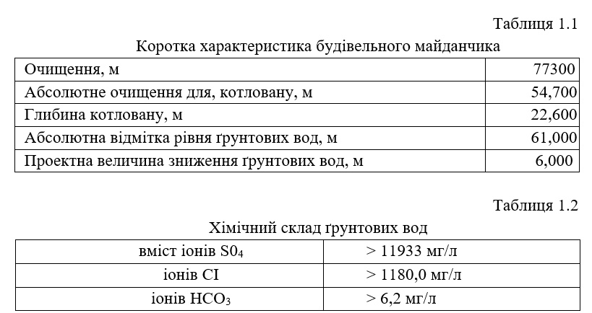
Вода має середній ступінь агресивного впливу на бетон марки W4 за показником водонепроникності на основі портландцементу.

Організація та етапи будівництва вагоноперекидач
Основні етапи будівництва гірничої виробки під вагоноперекидач на кар’єрі
1. Підготовчий етап
На цьому етапі виконуються організаційно-технічні та геотехнічні роботи, необхідні для подальшого проведення виробки:
- Інженерно-геодезична підготовка території: топографічна зйомка, винесення осей споруди в натуру, визначення меж будівельного майданчика.
- Розчищення території від техногенних насипів, будівельних відходів і шару рослинного ґрунту.
- Організація будівельного майданчика, облаштування під’їзних доріг, майданчиків для складування матеріалів, тимчасових споруд, електро- та водопостачання.
- Геотехнічні дослідження — уточнення геологічного розрізу, визначення глибини рівня ґрунтових вод, проведення пробного буріння та лабораторного аналізу фізико-механічних властивостей порід.
- Встановлення тимчасових дренажних і водовідвідних систем для зниження рівня ґрунтових вод у зоні будівництва.
2. Земляні та гірничі роботи
На цьому етапі здійснюється безпосереднє формування виробки під вагоноперекидач:
- Розробка котловану механізованим способом (екскаваторами, драглайнами або роторними установками) з урахуванням послідовного зняття шарів різної щільності.
- Закріплення бортів котловану (тимчасове або постійне) із застосуванням шпунтових стінок, пальових конструкцій чи анкерного кріплення — залежно від глибини виробки та стійкості порід.
- Видалення води з вибою шляхом відкритого водовідведення або системи глибинного дренажу.
- Планування та ущільнення основи для подальшого монтажу фундаментних елементів.
3. Зведення фундаментів і підземних споруд
- Улаштування фундаментної подушки із щебенево-піщаної суміші, армованої геотекстилем, або бетонної підготовки.
- Монтаж фундаментних блоків і плит під опори вагоноперекидача, бункери, приймальні лійки та допоміжні споруди.
- Гідроізоляція конструкцій за допомогою рулонних, обмазувальних або мембранних матеріалів.
- Армування та бетонування стін і перекриттів виробки, з урахуванням технологічних отворів для монтажу транспортного обладнання.
4. Монтаж технологічного обладнання
- Установка металоконструкцій вагоноперекидача, конвеєрних галерей, бункерних систем і транспортних вузлів.
- Прокладання комунікацій (електропостачання, автоматика, вентиляція, дренаж, освітлення).
- Налагодження систем керування і безпеки, зокрема аварійного відключення, сигналізації та контролю положення вагонів.
5. Оздоблювально-допоміжні та благоустроєві роботи
- Засипання пазух котловану із пошаровим ущільненням ґрунту.
- Влаштування під’їзних шляхів, майданчиків обслуговування, зливових каналів та дренажних колодязів.
- Монтаж допоміжних будівель (пункти керування, електрощитові, компресорні, насосні станції).
- Проведення випробувань і пусконалагоджувальних робіт усіх конструктивних елементів виробки та технологічного обладнання.
6. Завершальний етап
- Технічне обстеження споруди з оформленням виконавчої документації.
- Передача об’єкта в дослідну експлуатацію, контроль осідань, перевірка працездатності систем дренажу та гідроізоляції.
- Остаточне введення в експлуатацію виробки для забезпечення безперебійної роботи комплексу вагоноперекидача.
Тимчасова система телефонного зв’язку передбачається для забезпечення оперативної комунікації між адміністративно-виробничими приміщеннями на період будівництва. Підключення здійснюється від існуючої магістральної лінії зв’язку, прокладеної вздовж верхнього борту кар’єру на відмітках 85–90 м, що відповідає наявним комунікаційним трасам у межах проммайданчика.
З’єднання тимчасової мережі з основною передбачається через розподільний вузол із встановленням проміжних кабельних шаф і захисних металевих коробів у місцях переходу через робочі зони. Передача сигналу може здійснюватися по мідних або комбінованих лініях типу ТППеп або ТЗП, з подальшою можливістю переведення на волоконно-оптичну систему зв’язку після завершення будівельних робіт.
З огляду на рельєф місцевості та наявність техногенних насипів, траса кабельної лінії проектується з урахуванням допустимого радіусу кривизни, глибини закладання 0,6–0,8 м та обов’язковим прокладанням у поліетиленових або азбестоцементних трубах для запобігання механічним пошкодженням.
На основному етапі виконуються роботи з проходки колодязя, зведення фундаментів, перекриття та монтажу технологічного обладнання, а також облаштування естакади дробильно-перевантажувального пункту:
  - Роботи з проходки колодязя та укріплення його стін.
  - Влаштування фундаментів під колони естакади вагоноперекидача та встановлення підземної подушки колодязя.
  - Облаштування перекриття колодязя з подальшим демонтажем тимчасових балок.
  - Монтаж сталевих конструкцій естакади вагоноперекидача.
  - Установлення технологічного обладнання.

На основній стадії виконуються комплексні гірничо-будівельні та монтажні роботи, спрямовані на створення основних конструктивних елементів споруди для вагоноперекидача. До складу робіт входять проходка вертикального колодязя, зведення фундаментів і перекриттів, монтаж металоконструкцій естакади, а також установлення технологічного обладнання дробильно-перевантажувального комплексу.
- Проходка колодязя та укріплення стінових поверхонь. Виробка колодязя виконується з поступовим заглибленням до проектної відмітки від мінус 18 до мінус 22 м від поверхні майданчика, що відповідає типовим глибинам технологічних споруд Криворізького басейну. Стіни колодязя укріплюються монолітними або збірними залізобетонними кільцями із застосуванням гідроізоляційних матеріалів. За необхідності здійснюється тимчасове водозниження за допомогою системи фільтрувальних свердловин.
- Улаштування фундаментів під опори естакади та підземну подушку колодязя. На дні виробки формується бетонна основа завтовшки 0,8–1,0 м із армуванням сталевими стрижнями класу А500. На підготовлену основу монтуються фундаментні блоки та стаканні елементи для встановлення колон естакади вагоноперекидача. У місцях підвищеного навантаження виконується посилене армування та локальне ущільнення ґрунтової подушки.
- Влаштування перекриття колодязя. Після завершення бетонних робіт здійснюється монтаж залізобетонних перекриттів товщиною до 0,5 м, з технологічними отворами для комунікацій і транспортного обладнання. Тимчасові опорні балки, використані під час бетонування, демонтуються після набору бетоном проєктної міцності.
- Монтаж металоконструкцій естакади вагоноперекидача. Монтаж сталевих ферм, колон та зв’язків виконується з поетапним підйомом за допомогою автокранів вантажопідйомністю до 50 т. Конструкції анкеруються до фундаментів через закладні деталі, що забезпечує просторову жорсткість каркаса. Після завершення монтажу виконується антикорозійне покриття металу та перевірка точності геометричних параметрів.
- Установлення технологічного обладнання. На завершальному підетапі здійснюється монтаж технологічних агрегатів — вагоноперекидача, дробильно-перевантажувальних установок, живильників, конвеєрів та систем аспірації пилу. Після механічного монтажу проводиться електромонтаж, випробування приводів і пусконалагоджувальні роботи.

Мета та обґрунтування будівництва корпусу вагоноперекидача
Будівництво корпусу вагоноперекидача було ініційоване через дві основні причини:
1. Необхідність економії витрат.
2. Покращення транспортування матеріалів на аглофабрику, здешевлення та спрощення процесу розвантаження вагонів.
Аглофабрика ПівдГЗК займається збагаченням залізних руд і виробництвом агломерату, для чого використовуються різні компоненти, серед яких — вапно. Його постачання здійснюється залізничним транспортом з розвантаженням у спеціальні ями вздовж залізничних колій, звідки матеріал екскаватором перевантажується на автотранспорт для подальшої доставки на фабрику. Такий технологічний ланцюг є малоефективним і потребує значних людських і механічних ресурсів у зоні розвантаження вагонів. Крім того, відкрите складування та перевантаження вапна призводить до значного виділення пилу, що погіршує екологічну ситуацію у районі аглофабрики.
Для вирішення цих проблем розроблений даний проект, який передбачає будівництво корпусу вагоноперекидача у вигляді колодязя, спорудженого методом опускного кріплення з внутрішніми перекриттями та колонами для монтажу технологічного обладнання. У нижній частині колодязя буде встановлений конвеєр, через який матеріал подаватиметься на аглофабрику через похилий ствол. Передбачається також створення герметичного укриття для вагоноперекидача, що запобігатиме утворенню пилу та забезпечуватиме екологічну безпеку.
Основне технологічне обладнання, що розміщується в колодязі вагоноперекидача:
- Вагоноперекидач (типу ВРС, ВРД або ТРК)
  - Призначення: механічне розвантаження залізничних вагонів із сипучими матеріалами (руда, щебінь, флюси).
  - Основні елементи: рама, механізм повороту барабана, притискні пристрої, гідропривід або електромеханічна система обертання.
  - Встановлюється в центральній частині колодязя, на спеціальній металевій платформі з анкерним кріпленням до бетонної основи.
- Приймальний бункер (завантажувальна лійка)
  - Призначення: приймання сипучого матеріалу, що висипається з вагонів.
  - Розташовується безпосередньо під вагоноперекидачем, має нахилені стінки (кут до 60°) для самопливного руху матеріалу.
  - Виконується зі зносостійкої сталі або бетону, часто з футеруванням твердосплавними плитами.
- Живильник (пластинчастий або вібраційний)
  - Призначення: регульована подача рудної маси з приймального бункера на дробильну установку.
  - Типово використовується пластинчастий живильник типу ППЛ-1,6×6 або ППЛ-2,5×8, який встановлюється у нижній частині колодязя.
- Дробарка (щокова або конусна крупного дроблення)
  - У колодязях Криворізького регіону часто застосовуються щокові дробарки типу СМД-118 або СМД-110А.
  - Розташовується на спеціальній бетонній подушці нижче рівня живильника.
  - Обладнання забезпечує подрібнення руди до фракції 150–200 мм перед подачею на перевантажувальний конвеєр.
- Вібраційний або стрічковий перевантажувальний конвеєр
  - Служить для транспортування подрібненого матеріалу з колодязя до поверхневих транспортних галерей або складів.
  - Монтується під дробаркою, на окремих опорах або бетонних тумбах, з гумотканинною стрічкою шириною 1000–1200 мм.
- Система пилопригнічення (аспіраційна установка)
  - Складається з всмоктувальних каналів, пиловловлювачів, вентиляторів і фільтрів, розташованих у верхній частині колодязя.
  - Забезпечує зменшення запиленості робочої зони, особливо при вивантаженні та дробленні матеріалу.
- Гідравлічна система (для управління механізмами вагоноперекидача)
  - Містить гідроциліндри, насоси, резервуари мастила та гідророзподільники, змонтовані у спеціальній ніші або технічному приміщенні колодязя.
- Допоміжне обладнання:
  - Підйомно-транспортні пристрої (талі, монорейкові крани) для обслуговування механізмів;
  - Системи освітлення, водовідведення і дренажу;
  - Металеві сходові марші й майданчики обслуговування;
  - Сенсорні або відеоконтрольні системи для моніторингу процесів у колодязі.

Розділ 2.
Інженерне забезпечення будівельного майданчика

Система енергопостачання будівельного майданчика
Для забезпечення живлення енергоспоживачів будівельного майданчика та будівельного містечка необхідно встановити трансформаторну підстанцію (ТП). Живлення ТП здійснюватиметься від існуючої лінії електропередач (ЛЕП) напругою 6 кВ, яка розташована вздовж борту вищого горизонту кар'єру. Ця ЛЕП входить до енергосистеми ПівдГЗК, що, у свою чергу, є частиною системи «Дніпроенерго».
Електропостачання споживачів будівельного майданчика здійснюватиметься відповідно до однолінійної схеми електропостачання кар’єрного комплексу з трансформацією напруги 6/0,4 кВ, розробленої для забезпечення стабільного та надійного живлення технологічного й допоміжного обладнання.
Схема передбачає трансформацію електроенергії з напруги 6 кВ, що подається від енергосистеми ПівдГЗК (структурний підрозділ «Дніпроенерго»), до робочої напруги 380/220 В із подальшим розподілом через комплектну трансформаторну підстанцію, головний розподільний щит та мережі низької напруги.
Застосування такої схеми забезпечує безпечне, безперервне та енергоефективне електроживлення основних споживачів — вагоноперекидачів, конвеєрних ліній, дробильних установок, насосних станцій і систем освітлення кар’єрного майданчика.
Також передбачено резервне живлення від дизель-генератора та автоматичне перемикання (АВР), що гарантує безперервність роботи обладнання навіть при аварійних відключеннях основного джерела.
Завдяки такій схемі забезпечується стабільне, безпечне та енергоефективне електропостачання всіх споживачів кар’єру.
Рекомендоване основне обладнання:
- RMU / комплектна шафа середньої напруги 6 kV — вакуумний вимикач + роз’єднувач + первинні затискачі, з вбудованим релейним захистом.
- Силовий трансформатор 6/0,4 kV — основний: 1000 kVA, Dyn11 (YNd11), ONAN, з РПН ±2×2,5%; альтернативно схема резервування 2 × 630 kVA (паралель).
- Трансформаторна площадка / фундамент & кабельні вводи — бетонна плита, кабельні вводи з бронетруби.
- Головний розподільний щит (ГРЩ) 0,4 kV — вводний ACB (1 250–1 600 A залежно від трансформатора), шини 3×N+PE, секціонування.
- Щити MCC (Motor Control Centre) — секції для кожного великого двигуна (з ACB/MCCB, контактор, термозахист).
- Частотні перетворювачі (ПЧ / VFD) — для конвеєрів і живильників (потужність під номінал двигуна, тип. 30–500 kW).
- М’які пускачі / контактори — для допоміжних приводів та вентиляторів.
- Дизель-генераторна установка (ДГУ) — резервна: 500–800 kVA з АВР (ATS).
- Автоматичний вхідний перемикач (ATS / АВР) — для автоматичного переходу на ДГУ.
- UPS (резервне живлення автоматики) — 1–10 kVA (під ПЛК, комунікації).
- Захисти і реле:
  - релейний захист трансформатора (т.ч. температурний контроль),
  - захист вводів (диференційний / струмовий / селективний),
  - захист двигунів (теплові реле, струмові відключення),
  - пристрої захисту від перенапруг (SPD).
- Кабелі:
  - кабель 6 kV для вводу (якщо від повітря → кабель) — 3-жильний силовий (маркування згідно ТУ),
  - кабелі 0,4 kV силові для магістралей (3×120 мм², 3×185 мм² — орієнтовно; точний переріз розраховується),
  - керувальні кабелі, кабелі для ПЧ, СКУД, сигналізації.
- Заземлювальний контур — пояс + вертикальні стрижні; опір < 4 Ω (проектний розрахунок).
- Лічильник енергії (комерційний) 0,4 kV та ТТ/ТН при потребі.
- Блискавкозахист / розрядники — на ввідній частині ТП і на корпусах трансформатора.
- Електроосвітлення (з аварійним живленням для евакуації) — вибухозахищене там, де потрібно.
- Кабельні лотки/труби/канали для трасування.
- SCADA/АСУ ТП (базовий) — моніторинг трансформатора, вводів, ДГУ, АВР, енергомоніторинг.
Під час експлуатації електрообладнання необхідно суворо дотримуватися вимог електробезпеки, забезпечуючи надійну ізоляцію, заземлення та захист від ураження струмом. Усі роботи виконуються підготовленим персоналом із попереднім відключенням і перевіркою відсутності напруги. Особливу увагу приділяють справності засобів індивідуального захисту, правильному користуванню інструментом і дотриманню вимог безпеки в умовах підвищеної вологості чи запиленості.
Експлуатація здійснюється відповідно до схеми електропостачання, яка містить відомості про розташування електрообладнання, його типи, довжину та перетин кабелів, а також параметри напруги й потужності кожної установки, що забезпечує контроль, надійність і безпечну роботу всієї енергосистеми будівельного майданчика.
Основні правила безпеки:
- Обов’язкове використання засобів індивідуального електрозахисту під час роботи з установками понад 1000 В для запобігання ураженню електричним струмом. Діелектричні рукавички та чоботи ізолюють працівника від струмопровідних частин, знижуючи ризик нещасних випадків і забезпечуючи безпечне виконання робіт.
- Не допускається ремонт електромереж, що знаходяться під напругою.
- Заборонено залишати під напругою непрацюючі мережі, за винятком резервних.
- Забороняється обшивка кабелів деревиною.
- Не допускається експлуатація несправного електрообладнання та пошкоджених кабелів.
- Заборонено проведення ремонту електрообладнання некваліфікованими робітниками.
Вибір кабелів для живлення споживачів:
Вентилятор осьовий ВО 22-180 або ВО 25-188 3 шт. (з електродвигуном 22–30 кВт, IE3, 380 В). Кабельне живлення: для вентиляторів потужністю 24–30 кВт рекомендується мідний кабель перерізом 10 мм² (тип АВВГнг або NYY-J), з окремим захисним провідником PE.
Fronius TransSteel 5000 (Австрія) зварювальні апарати (3 шт., Потужність споживання: до 13–15 кВт). Для кожного зварювального поста з потужністю близько 13 кВт застосовується трифазний мідний кабель перерізом 6 мм² (тип АВВГнг або NYY-J), при довжині лінії понад 50 метрів — 10 мм² для зменшення падіння напруги.
Електронасос Pedrollo 6SR36/8 (Італія) (4 шт., потужність електродвигуна 11 кВт). Для кожного насоса потужністю 11 кВт використовується мідний кабель перерізом 4 мм², типу ПВС, АВВГнг(д) або спеціальний насосний плоский кабель NSSHÖU, який допускається до занурення у воду. При довжині траси понад 50 метрів переріз збільшують до 6 мм².
Центробіжний насос типу Grundfos NB 50-160/148 A-F-A-BAQE (4 шт., потужність електродвигуна 7,5–11 кВт). Кабель живлення: мідний, переріз 4 мм², тип АВВГнг(д) або NYM.
LEDVANCE Floodlight Eco Class — вуличний LED-прожектор, потужністю ~100 Вт, із ступенем захисту IP65, що забезпечує ефективне освітлення відкритих майданчиків. Кабель мідний з перерізом 2,5 мм² + PE.
Глиномішалка IMER MIX 120 Plus (Італія). (2 шт., потужність електродвигуна 7,5–11 кВт). Кабель живлення: мідний, переріз 2,5 мм², тип ПВС або ВВГнг(д).
Розчинонасос PUTZMEISTER S5 EV / СО-49А (2 шт., потужність електродвигуна 5,5–7,5 кВт кВт). Кабель живлення: мідний, переріз 4 мм², тип ВВГнг(д).
Глибинні та поверхневі вібратори ІВ-117 / ІВ-98Е (Україна) (4 шт., потужність: 0,8–1,1 кВт (глибинні), 0,6–0,8 кВт (поверхневі). Кабель живлення: мідний, переріз 1,5–2,5 мм², тип ПВС або H07RN-F (маслостійкий, гнучкий).
Для всіх споживачів передбачено використання мідних кабелів з ізоляцією із зшитого поліетилену або ПВХ, у негорючому виконанні. Захист від перевантажень і коротких замикань забезпечується автоматичними вимикачами з урахуванням пускових струмів, а для потужних двигунів — із застосуванням частотних перетворювачів або пристроїв плавного пуску. Усі кабельні лінії підлягають випробуванню мегометром та перевірці опору заземлення перед введенням в експлуатацію.
Обрані кабелі відповідають допустимим значенням струмового навантаження для забезпечення безпечної та надійної роботи електрообладнання на будівельному майданчику.

Характеристика насосного обладнання та розрахунок водоприпливу
Для забезпечення відкачування ґрунтових вод та зниження їх рівня в межах котловану використовуються такі типи насосів:
1. Електронасос відцентровий свердловинний ЕЦВ 8-25-100:
Продуктивність Q=25 м³/год.
Напір H=100 м.
Потужність N=11 кВт.
Частота обертання n=2850 об/хв.
Кількість насосів: 6 шт.
2. Електронасос відцентровий консольний К 45/50:
Продуктивність (Q) — 45 м³/год.
Напір (H) — 50 м.
Потужність (N) — 22 кВт.
Частота обертання (n) — 2900 об/хв.
Кількість насосів: 4 шт.
Дані насоси використовуються для зниження рівня ґрунтових вод у котловані та відкачування води з колодязя, забезпечуючи ефективний дренаж та стабільність будівельних робіт.
Розрахунок водоприпливу проводиться на основі продуктивності насосів та умов експлуатації для визначення загальної потреби у відкачуванні води та оптимального режиму роботи насосного обладнання.
Для розрахунку водоприпливу потрібно врахувати кілька факторів, зокрема геологічні умови майданчика, рівень ґрунтових вод, площу котловану та його глибину. Водоприплив розраховується за стандартними формулами, які враховують проникність ґрунту та водопровідні характеристики порід.
Розрахунок водоприпливу:
,
,
де
За попередніми оцінками водоприплив на будівельному майданчику становить близько 230–250 м³/год, що відповідає типовим показникам для гідрогеологічних умов Криворізького залізорудного басейну. Зважаючи на підвищену водонасиченість піщаних і гравійних горизонтів, а також на незначну глибину залягання водотривких суглинкових прошарків, прийнято рішення застосувати комбіновану систему водопониження, яка включає зовнішній контур свердловинного водозниження та внутрішню дренажну мережу.
Зовнішня система водопониження представлена свердловинами типу ВС (№№ 1–6), пробуреними до глибини близько 25 м по периметру котловану. Робота системи забезпечує пониження рівня ґрунтових вод на 5–6 м — до абсолютної відмітки 58,0–59,0 м. Це дозволяє підтримувати стабільний водний режим у межах виїмки, запобігаючи фільтраційним деформаціям ґрунтів і створюючи безпечні умови для виконання фундаментних і бетонних робіт.
- Насосне обладнання:
Зовнішні свердловини обладнані багатоступеневими занурювальними насосами Grundfos SP (серія SP/ SPU) із наступними характеристиками:
- Продуктивність (Q): ≈ 25 м³/год.
- Напір (H): ≈ 100 м.
- Потужність електродвигуна (N): ≈ 11 кВт (трьохфазний асинхронний двигун).
- Номінальна напруга: 3×400 V, 50 Hz.
- Номінальний струм: ≈ 20–25 A (залежно від КПД і cosφ).
- ККД агрегату: високий (понад 70–80%) залежно від робочої точки.
- Матеріали: корпус та робочі колеса — нержавіюча сталь (AISI 304/316) або високоміцні сплави; ущільнення — подвійні механічні сальники.
- Ступінь захисту двигуна: IP68 (придатний для занурення).
- Клас ізоляції: F (з резервом).
- Максимальна температура рідини: до +40…+60 °C (варіюється моделлю).
- Допустимий вміст твердих домішок: до 50–100 g/m³ (залежить від типу насосу/фільтрації).
- Режим роботи: тривалий (S1).
- Низ насоса встановлюється у відстійній частині свердловини на відмітці -26,00 м.
Внутрішня система водопониження представлена свердловинами-зумпфами типу ЗС (№№ 1–4), розташованими в межах опускного колодязя на відстані близько 3,0 м від його внутрішніх стінок. Її основне призначення — забезпечення поетапного водовідведення під час опускання колодязя, виконання бетонних робіт на дні та стабілізації рівня ґрунтових вод у процесі спорудження фундаментної частини.
Для ефективного відкачування води в умовах підвищеної мінералізації та наявності твердих частинок у воді застосовуються сучасні дренажні насоси Grundfos DWK 40.150.22 A3 W/W 50 HZ (або аналогічні моделі Flygt чи Wilo), що характеризуються високою надійністю, енергоефективністю та стійкістю до абразивного зношення.
Основні технічні характеристики насосного обладнання:
- Продуктивність (Q): до 48 м³/год,
- Напір (H): до 55 м,
- Потужність двигуна (N): 22 кВт,
- Напруга живлення: 3×400 В, 50 Гц,
- Ступінь захисту: IP68,
- Клас ізоляції: F,
- Матеріал корпусу: нержавіюча сталь AISI 304 або чавун із антикорозійним покриттям,
- Максимальна температура перекачуваної води: до 40 °С,
- Допустимий вміст твердих домішок: до 50 г/м³,
- Тип охолодження: зовнішнє рідинне, що дозволяє безпечну роботу при частковому зануренні.
Свердловини розміщуються на робочих платформах, які надійно фіксуються до анкерних елементів стін опускного колодязя. У міру поступового занурення споруди в ґрунт частини фільтрової колони, що піднімаються вище активної водоприймальної зони, поетапно розбираються. Такий підхід дозволяє підтримувати рівномірне зниження рівня ґрунтових вод і забезпечує безперервну ефективність системи дренажу протягом усього періоду будівництва. У гідрогеологічних умовах Криворізького району, де спостерігаються коливання рівня підземних вод від 5,5 до 7,0 м, це рішення сприяє збереженню стійкості котловану та запобігає надмірному зволоженню основи споруди.
Метод виконання свердловин:
Буріння свердловин для зовнішньої та внутрішньої систем водопониження здійснюється ударно-канатним методом або за допомогою бурової установки типу УГБ-1ВС до відносної відмітки −4,500 м. Свердловини оснащуються фільтровими колонами з перфорованих сталевих труб діаметром 159 мм із гравійною обсипкою, що підвищує ефективність фільтрації та зменшує ризик замулювання водоприймальної частини.
Кабельне живлення насосів виконується мідним кабелем 3×6 мм² + PE (для траси довжиною до 50 м) або 3×10 мм² + PE (при більшій довжині), з підключенням через захисні автомати та пристрої контролю рівня, що забезпечує автоматичне включення та вимкнення насосів залежно від рівня води у зумпфі.
Запропонована система водопониження забезпечує ефективний контроль гідрогеологічного стану котловану, запобігає підтопленню робочих зон та створює безпечні умови для виконання робіт з опускання і бетонування колодязя в умовах Криворізького району.
Відведення відкачуваних вод:
Відкачана вода відводиться за межі будівельного майданчика через скидні колектори діаметром 80–250 мм та спрямовується до хвостосховища.
Тривалість роботи систем:
- Зовнішня система: попереднє відкачування здійснюється протягом 15 діб.
- Загальна тривалість експлуатації: 520 діб.
- Внутрішня система: тривалість роботи — 240 діб.
На період будівництва колодязя обидві системи водопониження — зовнішня та внутрішня — повинні працювати безперервно, забезпечуючи стабільний рівень ґрунтових вод для безпечного виконання будівельних робіт.

2.3. Система вентиляції для видалення вихлопних газів
Система вентиляції призначена для ефективного видалення вихлопних газів і запиленого повітря, що утворюються під час роботи будівельної техніки (екскаваторів, бульдозерів, навантажувачів) у колодязі. Для цього передбачено встановлення трьох сучасних промислових вентиляторів осьового типу Systemair AXC 450-6 (або аналогів, наприклад ZIEHL-ABEGG FN063-VDK.6F.V7P1) із наступними технічними характеристиками:
Продуктивність — 20 000–24 000 м³/год;
Потужність електродвигуна — 18–22 кВт;
Робочий тиск — до 1200 Па;
Рівень шуму — не більше 78 дБ;
Клас захисту — IP55, антикорозійне виконання корпусу.
Вентилятори розміщуються рівномірно по периметру колодязя на поверхні, кожен приєднаний до гнучкого повітроводу діаметром 400–500 мм, який спускається в робочу зону. Така схема забезпечує рівномірний розподіл повітряних потоків, створює ефективний відвід вихлопних газів і підтримує безпечні умови праці для персоналу.
Система може працювати як у режимі приточно-витяжної вентиляції, так і у рециркуляційному режимі (для зменшення енергоспоживання в холодний період року). Контроль і регулювання параметрів здійснюється за допомогою частотних перетворювачів Siemens Micromaster 440 або аналогічних.
Принцип дії та розташування:
- Повітряні потоки, створювані вентиляторами, спрямовуються на центр дна колодязя, забезпечуючи ефективне видалення шкідливих газів та підтримку безпечних умов праці.
- Для посилення струменів повітря (збільшення їхньої дальності) на вентиляційні установки встановлюються спеціальні насадки — конфузори, що підвищують швидкість та концентрують напрямок повітряних потоків.
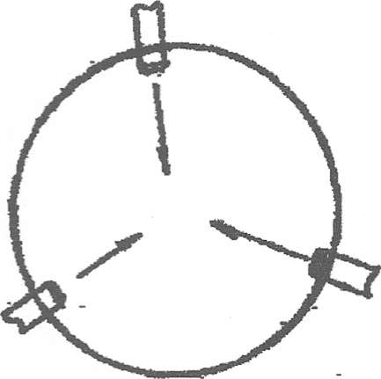
Рис. 2.2. Схема установки вентиляторів
На схемі стрілками вказано напрямки повітряних потоків, що створюються вентиляторами, які концентруються на центральній зоні колодязя, забезпечуючи ефективне очищення повітря від вихлопних газів.
Встановлення такої вентиляційної системи є обов'язковим для забезпечення безпечних умов роботи в умовах обмеженого простору та високої концентрації шкідливих речовин.

Розділ 3.
Обґрунтування і вибір технологічної схеми спорудження колодязя

Аналіз варіантів технологічних схем будівництва
Для вибору оптимальної технологічної схеми будівництва колодязя розглянуто три варіанти. Будівельні роботи проводяться на обводнених ґрунтах із низьким коефіцієнтом міцності та середньоагресивними водами, що вимагає використання спеціальних методів проходки:
Варіант 1. Проходка з попереднім заморожуванням:
Передбачає створення крижаної сорочки навколо виробки. Вздовж радіусу колодязя буряться свердловини для циркуляції охолоджуючого розсолу. Після заморожування виконується виїмка ґрунту та кріплення колодязя залізобетоном.
Варіант 2. Проходка відкритим способом:
Включає виїмку ґрунту із поверхні із поетапним армуванням та бетонуванням стінок. Застосовується відкритий метод відкачування води та водопонижувальні свердловини.
Варіант 3. Проходка із застосуванням опускного кріплення:
Передбачає монтаж залізобетонних панелей та їх занурення у тиксотропному розчині. В міру опускання проводиться виїмка ґрунту, бетонування дна та тампонаж простору між стінками колодязя та кріпленням.
Розглянуті три варіанти проходки колодязя мають свої особливості, переваги та обмеження, які слід врахувати для вибору найбільш оптимальної технологічної схеми. Кожен із методів застосовується в залежності від геологічних, гідрогеологічних умов, а також економічних та технічних показників.
1. Варіант 1: Проходка з попереднім заморожуванням
- Переваги:
- Забезпечує стабільність стінок колодязя у складних гідрогеологічних умовах.
- Мінімізує проникнення ґрунтових вод, дозволяючи проводити будівельні роботи без додаткових витрат на водовідведення.
- Підвищує безпеку робіт, оскільки крижана оболонка надійно утримує ґрунти від осипання.
- Недоліки:
- Висока вартість технології через необхідність використання заморожувальних станцій та великої кількості розсолу.
- Тривалий процес підготовки (заморожування може займати кілька тижнів).
- Складність буріння свердловин і контролю температурного режиму.
- Потреба в постійному моніторингу температури, щоб уникнути танення та порушення крижаної сорочки.
- Застосування:
Такий метод доцільний при наявності сильнопливних водоносних горизонтів, складних геологічних умовах (наприклад, піщані або слабозцементовані породи) і при значних обсягах ґрунтових вод, які неможливо ефективно контролювати іншими способами.
2. Варіант 2: Проходка відкритим способом
- Переваги:
- Простота технології і можливість застосування традиційних будівельних механізмів.
- Відносно низькі витрати на обладнання та матеріали.
- Легкість контролю процесу будівництва, особливо на невеликих глибинах.
- Недоліки:
- Високий ризик обвалів стінок у слабких ґрунтах.
- Потреба в потужних системах водопониження для зниження рівня ґрунтових вод.
- Технологія має обмежене застосування на великих глибинах через нестабільність стінок котловану.
- Підвищена небезпека при роботах у зимовий період або в умовах сильного тиску води.
- Застосування:
Застосовується при відносно стабільних ґрунтах з низьким рівнем ґрунтових вод та невеликими глибинами проходки (до 10–15 м). Підходить для об’єктів, де швидкість виконання робіт є критичним фактором.
Варіант 3: Проходка із застосуванням опускного кріплення
- Переваги:
- Можливість будівництва в умовах нестабільних ґрунтів (наприклад, сипучих або з великим водоприпливом).
- Забезпечує надійну фіксацію стінок колодязя на різних глибинах.
- Технологія ефективна для проходки на значну глибину.
- Мінімізує ризики деформації стінок та обвалів.
- Недоліки:
- Високі витрати на матеріали для кріплення (залізобетонні кільця, стінові панелі).
- Потреба у спеціалізованому обладнанні для опускання конструкцій.
- Складність контролю вертикальності стінок під час опускання колодязя.
- Необхідність додаткових операцій з виїмки ґрунту та видалення тиксотропного розчину.
- Застосування:
Найбільш ефективний для будівництва у сильнообводнених ґрунтах, де традиційні методи водовідведення малоефективні. Підходить для глибоких колодязів та великих діаметрів споруд.
Порівняльний аналіз:
1. Витрати:
- Варіант 1 (Заморожування) має найвищі витрати через потребу в заморожувальних установках.
- Варіант 2 (Відкритий спосіб) є найдешевшим варіантом, але обмежений у застосуванні.
- Варіант 3 (Опускне кріплення) — проміжний за вартістю, але потребує значних витрат на бетонні конструкції.
2. Безпека:
- Варіант 1 забезпечує високу стабільність ґрунтів.
- Варіант 2 має високий ризик обвалів.
- Варіант 3 надійний, але потребує контролю при опусканні.
3. Швидкість виконання:
- Варіант 2 найбільш оперативний.
- Варіант 1 — тривалий через підготовку (заморожування).
- Варіант 3 — середній за часом виконання.

Вибір оптимального варіанту залежить від гідрогеологічних умов, глибини котловану, економічних можливостей та наявності відповідного обладнання. За умови високого рівня ґрунтових вод і слабких порід рекомендується застосування Варіанту 3 з опускним кріпленням як найефективнішого способу забезпечення стійкості колодязя.

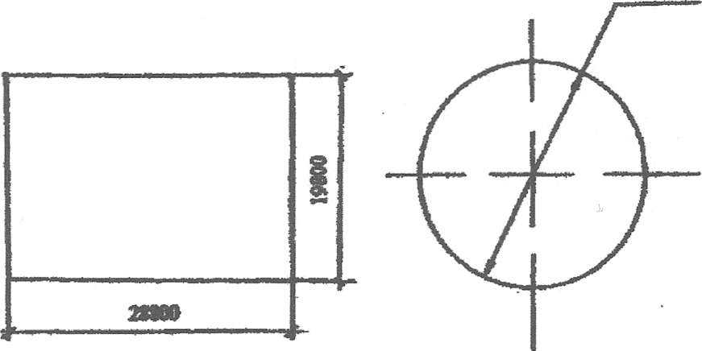

Рис. 3.1- Кругла форма колодязя
У межах техніко-економічного порівняння розглядалися три варіанти конструктивного виконання колодязя вагоноперекидача. Перші два варіанти проєкту передбачали зведення колодязя вагоноперекидача прямокутної конфігурації, що вимагало значних обсягів земляних робіт і складнішої системи кріплення стінок у неоднорідних породах Криворізького району. Натомість третій варіант ґрунтувався на використанні круглої конструкції з опускним залізобетонним кріпленням, що забезпечує рівномірний розподіл тиску ґрунту, підвищену стійкість споруди в умовах водонасичених шарів та зниження трудомісткості монтажних операцій. Такий тип конструкції особливо ефективний для глибин понад 22–25 м, характерних для будівельних робіт у межах Південного гірничо-збагачувального комбінату.
Враховуючи результати аналізу, гідрогеологічні умови Криворізького району, досвід реалізації аналогічних об’єктів підприємствами АТ «Кривбасшахтопроходка» та ТОВ «Будгеотех», а також дані техніко-економічних розрахунків (табл. 3.1), для реалізації проекту обрано третій варіант — зведення колодязя методом опускання збірних залізобетонних кілець із подальшим ущільненням стін і облаштуванням монолітного дна.
Такий підхід забезпечує підвищену надійність споруди, скорочення термінів будівництва на 18–22 % та зниження собівартості робіт приблизно на 10–12 % у порівнянні з традиційними технологіями відкритої проходки.
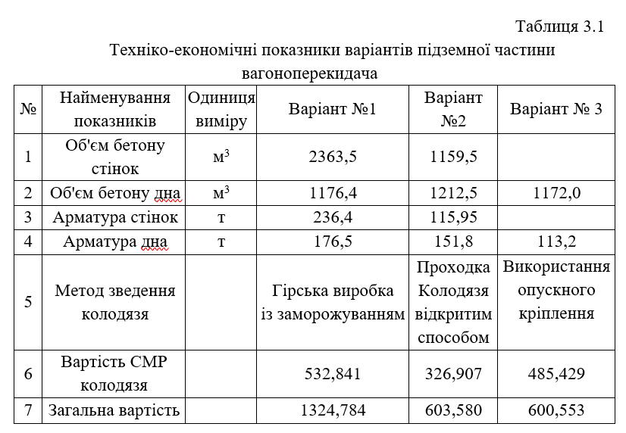
Порівняльний аналіз техніко-економічних показників свідчить, що найбільш доцільним для умов Криворізького району є варіант №3, який передбачає використання опускного збірного залізобетонного кріплення. Цей метод дозволяє забезпечити стабільність стін колодязя під час проходки, зменшити ризик деформацій у водонасичених ґрунтах та скоротити термін будівництва.
Крім того, витрати на спорудження за цим варіантом є нижчими порівняно з методами відкритої або замороженої проходки, що підтверджує його економічну ефективність та технологічну доцільність для реалізації проєкту вагоноперекидача.

Вибір будівельних машин і механізмів
Для будівництва колодязя вагоноперекидача необхідно використання таких будівельних машин і механізмів:
екскаватор Е-652 типу «драглайн» з об'ємом ковша У_{k}=0,65 м³ та шість автосамоскидів КРАЗ-256 з вантажопідйомністю .
Для розрахунку необхідної кількості автосамоскидів:
,
де – час пробігу автосамоскида з вантажем і порожнім, год.;
,
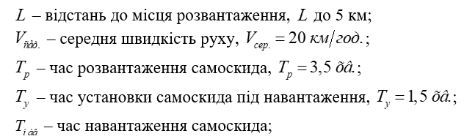
,
– час циклу черпання екскаватора, .
,
, ;
,
;
;
;
,
приймаємо.
Необхідна кількість автосамоскидів — 6 шт.
Автокран Liebherr LTM 1055-3.2 із вантажопідйомністю Q_{k} = 55 т.
Автосамоскид MAN TGS 26.400 (3 шт.).
Для виконання комплексу будівельно-монтажних робіт під час спорудження форшахти опускного колодязя передбачається використання сучасної будівельної техніки, що відповідає умовам експлуатації Криворізького басейну та чинним нормам безпеки.
Для транспортування бетонних сумішей, металевої арматури та збірних елементів застосовуються бортові автомобілі MAN TGS 26.400 вантажопідйомністю до 20 т, а також автосамоскиди Volvo FMX 8×4 з об’ємом кузова 16 м³. Ця техніка забезпечує високу маневровість у межах кар’єру та дозволяє ефективно виконувати доставку матеріалів без затримок у графіку робіт.
Монтажні операції зі встановлення стінових панелей і опускного кільця здійснюються за допомогою гусеничного крана Liebherr LR 1250 вантажопідйомністю 250 т, з довжиною стріли до 61 м і максимальною висотою підйому 58 м. Застосування цього крана дозволяє виконувати точне позиціювання важких залізобетонних елементів у глибоких котлованах без потреби додаткових монтажних засобів.
Для перевезення великогабаритних елементів конструкцій та опалубки передбачено використання низькорамних автотрейлерів Goldhofer STZ-L 6 (2 одиниці) вантажопідйомністю до 45 т.
Обґрунтування вибору стрілового крана:
Вибір крана Liebherr LR 1250 зумовлений його високими показниками надійності, стійкості на нерівних ґрунтах і можливістю роботи в умовах обмеженого простору колодязя. Завдяки системі електронного контролю навантаження та модульній стрілі забезпечується точне позиціонування елементів при мінімальних коливаннях, що є критично важливим під час монтажу залізобетонних панелей на глибинах понад 20 м.
Обґрунтування вибору стрілового крана:
1. Визначення вантажопідйомності:
,
де – маса найважчого елементу, стінова панель ;
– маса монтажного оснащення;
– маса пристосувань такелажів.
.
- Визначення висоти підйому стріли:
,
де ;
;
;
;
.
.
- Визначення висоти стріли (з врахуванням забезпечення безпечного зазору між стрілою крану і елементом):
,
де ;
;
;
.
- Визначення довжини стріли:
,
.
Для виконання монтажних і вантажопідйомних робіт на будівництві форшахти опускного колодязя обрано мобільний кран Liebherr LTM 1055-3.2, який повністю відповідає технічним вимогам проєкту. Його вантажопідйомність становить до 55 т, довжина телескопічної стріли — 40 м, що забезпечує безпечне переміщення важких конструкцій на різних етапах спорудження.
Для приготування глинистих та тиксотропних розчинів використовуються два сучасні планетарні змішувачі Sicoma MP 750/500 потужністю 9,5 кВт кожен. Вони забезпечують рівномірне змішування компонентів та стабільні параметри густини розчину.
Подача тиксотропних сумішей під час опускання колодязя здійснюється розчинонасосами Putzmeister SP 11 LMR (2 шт.) потужністю 11 кВт, які гарантують стабільний тиск подачі до 20 бар і продуктивність до 60 л/хв.
Для ущільнення бетонної суміші застосовуються глибинні вібратори Wacker Neuson IRFU 65 (2 шт.) потужністю 1,2 кВт та поверхневі вібратори Enar QXH 100 (2 шт.) потужністю 1,0 кВт, що забезпечують високу щільність і міцність бетону.
Земляні роботи виконуються екскаватором Caterpillar 320 GC із зворотною лопатою, об’ємом ковша 1,1 м³ та потужністю 121 кВт, що дозволяє ефективно розробляти ґрунти середньої міцності. Для планувальних і підготовчих операцій залучено бульдозери Komatsu D65EX-18 (2 шт.) потужністю 162 кВт (220 к.с.), які відзначаються високою прохідністю та маневровістю у вузьких зонах котловану.
Монтаж арматурних каркасів і з’єднання металевих елементів виконуються із застосуванням зварювальних інверторів Fronius TransSteel 2200 потужністю 10,5 кВт, що забезпечують стабільну дугу й високу якість зварних швів.
Для організації ефективного освітлення будівельного майданчика використовуються LED-прожектори Philips SiteLight 200W (8 шт.) із енергоефективністю класу А++ та світловим потоком близько 24 000 лм кожен, що дозволяє виконувати роботи в темний час доби без зниження рівня безпеки.

Розділ 4.
Технологічне забезпечення будівельного процесу

Підбір будівельної техніки та обладнання для спорудження колодязя
Для спорудження колодязя вагоноперекидача на території Криворізького району передбачається використання сучасного комплексу будівельної техніки, що забезпечує високий рівень продуктивності, точність монтажу та безпеку виконання робіт.
- Екскаватор гусеничний Caterpillar 336 GC з ковшем об’ємом 1,8 м³ застосовується для розробки ґрунту при підготовці котловану та формуванні зумпфа під опускне кільце.
- Автосамоскиди Volvo FMX 8×4 (6 одиниць) вантажопідйомністю 32 т використовуються для вивезення ґрунту та транспортування сипких будівельних матеріалів.
- Мобільний кран Liebherr LTM 1070-4.2 із вантажопідйомністю 70 т, довжиною телескопічної стріли 50 м та максимальною висотою підйому 48 м забезпечує монтаж стінових панелей і важких елементів кріплення колодязя.
- Бортові вантажівки MAN TGS 26.440 (3 шт.) використовуються для доставки металевої арматури, збірних залізобетонних панелей, інвентарних опалубних систем і допоміжного обладнання.
- Автосамоскиди Scania P410 (3 шт.) застосовуються під час транспортування бетонних сумішей до місця бетонування форшахти та під час замонолічування стиків панелей.
- Для підйомно-монтажних робіт у замкнутому просторі використовується гусеничний кран Hitachi CX500, вантажопідйомністю 45 т, із довжиною стріли 28 м та висотою підйому 20 м.
- Для перевезення великогабаритних елементів конструкцій задіяні низькорамні трейлери Goldhofer STZ-L 4 (2 шт.) вантажопідйомністю до 45 т.
- Стаціонарні змішувачі Sicoma MP 1000/750 (2 одиниці, потужність 9,5 кВт) забезпечують рівномірне приготування глинистих та тиксотропних розчинів стабільної густини.
- Розчинонасоси Putzmeister SP 11 LMR (2 шт., потужність 11 кВт) використовуються для подачі тиксотропного розчину під час поступового опускання колодязя.
- Глибинні вібратори Wacker Neuson IRFU 65 (2 шт., потужність 1,2 кВт) забезпечують якісне ущільнення бетонної суміші у важкодоступних зонах.
- Поверхневі вібратори Enar VIB-BAR 200 (2 шт., потужність 1,0 кВт) застосовуються для ущільнення поверхневих шарів бетону під час формування стінових конструкцій.
- Для земляних робіт на глибині використовується екскаватор JCB JS305 із ковшем ємністю 1,6 м³ та потужністю двигуна 165 кВт (225 к.с.), який забезпечує високу продуктивність при роботі з важкими породами.
- Бульдозери Komatsu D65EX-18 (2 одиниці, потужність 162 кВт (220 к.с.)) використовуються для розробки та переміщення ґрунту всередині опускного колодязя під час його занурення на проєктну глибину.
- Зварювальні роботи виконуються із застосуванням інверторних апаратів Fronius TransSteel 2200 (потужність 10,5 кВт), що гарантують стабільну дугу та високу якість з’єднань при монтажі армокаркасів.
- Для ефективного освітлення робочих зон у темний час доби застосовуються LED-прожектори Philips SiteLight 200W (8 шт.) з потужністю 0,2 кВт кожен, що створюють рівномірне освітлення без засліплення працівників.

Електропостачання будівельного майданчика
Для забезпечення електроживлення будівельного майданчика та будівельного містечка необхідно встановити трансформаторну підстанцію. Живлення ТП здійснюватиметься від існуючої лінії електропередач (ЛЕП) напругою 6 кВ, яка проходить уздовж борту вищого горизонту кар'єру. Дана ЛЕП входить в енергосистему ПівдГЗК, що, у свою чергу, підключений до енергомережі «Дніпроенерго».
Електропостачання споживачів будівельного майданчика здійснюватиметься відповідно до однолінійної схеми електропостачання кар’єрного комплексу з трансформацією напруги 6/0,4 кВ, розробленої для забезпечення стабільного та надійного живлення технологічного й допоміжного обладнання.
Схема передбачає трансформацію електроенергії з напруги 6 кВ, що подається від енергосистеми ПівдГЗК (структурний підрозділ «Дніпроенерго»), до робочої напруги 380/220 В із подальшим розподілом через комплектну трансформаторну підстанцію, головний розподільний щит та мережі низької напруги.
Застосування такої схеми забезпечує безпечне, безперервне та енергоефективне електроживлення основних споживачів — вагоноперекидачів, конвеєрних ліній, дробильних установок, насосних станцій і систем освітлення кар’єрного майданчика.
Також передбачено резервне живлення від дизель-генератора та автоматичне перемикання (АВР), що гарантує безперервність роботи обладнання навіть при аварійних відключеннях основного джерела.
Завдяки такій схемі забезпечується стабільне, безпечне та енергоефективне електропостачання всіх споживачів кар’єру.
Рекомендоване основне обладнання:
1. RMU / комплектна шафа середньої напруги 6 kV — вакуумний вимикач + роз’єднувач + первинні затискачі, з вбудованим релейним захистом.
2. Силовий трансформатор 6/0,4 kV — основний: 1000 kVA, Dyn11 (YNd11), ONAN, з РПН ±2×2,5%; альтернативно схема резервування 2 × 630 kVA (паралель).
3. Трансформаторна площадка / фундамент & кабельні вводи — бетонна плита, кабельні вводи з бронетруби.
4. Головний розподільний щит (ГРЩ) 0,4 kV — вводний ACB (1 250–1 600 A залежно від трансформатора), шини 3×N+PE, секціонування.
5. Щити MCC (Motor Control Centre) — секції для кожного великого двигуна (з ACB/MCCB, контактор, термозахист).
6. Частотні перетворювачі (ПЧ / VFD) — для конвеєрів і живильників (потужність під номінал двигуна, тип. 30–500 kW).
7. М’які пускачі / контактори — для допоміжних приводів та вентиляторів.
8. Дизель-генераторна установка (ДГУ) — резервна: 500–800 kVA з АВР (ATS).
9. Автоматичний вхідний перемикач (ATS / АВР) — для автоматичного переходу на ДГУ.
10. UPS (резервне живлення автоматики) — 1–10 kVA (під ПЛК, комунікації).
11. Захисти і реле:
o релейний захист трансформатора (т.ч. температурний контроль),
o захист вводів (диференційний / струмовий / селективний),
o захист двигунів (теплові реле, струмові відключення),
o пристрої захисту від перенапруг (SPD).
12. Кабелі:
o кабель 6 kV для вводу (якщо від повітря → кабель) — 3-жильний силовий (маркування згідно ТУ),
o кабелі 0,4 kV силові для магістралей (3×120 мм², 3×185 мм² — орієнтовно; точний переріз розраховується),
o керувальні кабелі, кабелі для ПЧ, СКУД, сигналізації.
13. Заземлювальний контур — пояс + вертикальні стрижні; опір < 4 Ω (проектний розрахунок).
14. Лічильник енергії (комерційний) 0,4 kV та ТТ/ТН при потребі.
15. Блискавкозахист / розрядники — на ввідній частині ТП і на корпусах трансформатора.
16. Електроосвітлення (з аварійним живленням для евакуації) — вибухозахищене там, де потрібно.
17. Кабельні лотки/труби/канали для трасування.
18. SCADA/АСУ ТП (базовий) — моніторинг трансформатора, вводів, ДГУ, АВР, енергомоніторинг.
Під час експлуатації електрообладнання необхідно суворо дотримуватися вимог електробезпеки, забезпечуючи надійну ізоляцію, заземлення та захист від ураження струмом. Усі роботи виконуються підготовленим персоналом із попереднім відключенням і перевіркою відсутності напруги. Особливу увагу приділяють справності засобів індивідуального захисту, правильному користуванню інструментом і дотриманню вимог безпеки в умовах підвищеної вологості чи запиленості.
Експлуатація здійснюється відповідно до схеми електропостачання, яка містить відомості про розташування електрообладнання, його типи, довжину та перетин кабелів, а також параметри напруги й потужності кожної установки, що забезпечує контроль, надійність і безпечну роботу всієї енергосистеми будівельного майданчика.
Основні правила безпеки:
- Обов’язкове використання засобів індивідуального електрозахисту під час роботи з установками понад 1000 В для запобігання ураженню електричним струмом. Діелектричні рукавички та чоботи ізолюють працівника від струмопровідних частин, знижуючи ризик нещасних випадків і забезпечуючи безпечне виконання робіт.
- Не допускається ремонт електромереж, що знаходяться під напругою.
- Заборонено залишати під напругою непрацюючі мережі, за винятком резервних.
- Забороняється обшивка кабелів деревиною.
- Не допускається експлуатація несправного електрообладнання та пошкоджених кабелів.
- Заборонено проведення ремонту електрообладнання некваліфікованими робітниками.
Вибір кабелів для живлення споживачів:
Вентилятор осьовий ВО 22-180 або ВО 25-188 3 шт. (з електродвигуном 22–30 кВт, IE3, 380 В). Кабельне живлення: для вентиляторів потужністю 24–30 кВт рекомендується мідний кабель перерізом 10 мм² (тип АВВГнг або NYY-J), з окремим захисним провідником PE.
Fronius TransSteel 5000 (Австрія) зварювальні апарати (3 шт., Потужність споживання: до 13–15 кВт). Для кожного зварювального поста з потужністю близько 13 кВт застосовується трифазний мідний кабель перерізом 6 мм² (тип АВВГнг або NYY-J), при довжині лінії понад 50 метрів — 10 мм² для зменшення падіння напруги.
Електронасос Pedrollo 6SR36/8 (Італія) (4 шт., потужність електродвигуна 11 кВт). Для кожного насоса потужністю 11 кВт використовується мідний кабель перерізом 4 мм², типу ПВС, АВВГнг(д) або спеціальний насосний плоский кабель NSSHÖU, який допускається до занурення у воду. При довжині траси понад 50 метрів переріз збільшують до 6 мм².
Центробіжний насос типу Grundfos NB 50-160/148 A-F-A-BAQE (4 шт., потужність електродвигуна 7,5–11 кВт). Кабель живлення: мідний, переріз 4 мм², тип АВВГнг(д) або NYM.
LEDVANCE Floodlight Eco Class — вуличний LED-прожектор, потужністю ~100 Вт, із ступенем захисту IP65, що забезпечує ефективне освітлення відкритих майданчиків. Кабель мідний з перерізом 2,5 мм² + PE.
Глиномішалка IMER MIX 120 Plus (Італія). (2 шт., потужність електродвигуна 7,5–11 кВт). Кабель живлення: мідний, переріз 2,5 мм², тип ПВС або ВВГнг(д).
Розчинонасос PUTZMEISTER S5 EV / СО-49А (2 шт., потужність електродвигуна 5,5–7,5 кВт кВт). Кабель живлення: мідний, переріз 4 мм², тип ВВГнг(д).
Глибинні та поверхневі вібратори ІВ-117 / ІВ-98Е (Україна) (4 шт., потужність: 0,8–1,1 кВт (глибинні), 0,6–0,8 кВт (поверхневі). Кабель живлення: мідний, переріз 1,5–2,5 мм², тип ПВС або H07RN-F (маслостійкий, гнучкий).
Для всіх споживачів передбачено використання мідних кабелів з ізоляцією із зшитого поліетилену або ПВХ, у негорючому виконанні. Захист від перевантажень і коротких замикань забезпечується автоматичними вимикачами з урахуванням пускових струмів, а для потужних двигунів — із застосуванням частотних перетворювачів або пристроїв плавного пуску. Усі кабельні лінії підлягають випробуванню мегометром та перевірці опору заземлення перед введенням в експлуатацію.
Обрані кабелі відповідають допустимим значенням струмового навантаження для забезпечення безпечної та надійної роботи електрообладнання на будівельному майданчику.
Визначення потужності трансформатора:
Необхідна потужність трансформатора для дільничної підстанції визначається з урахуванням коефіцієнта попиту та загальної потужності споживачів на будівельному майданчику.
,
де
Коефіцієнт, який відображає ступінь одночасного використання електроенергії всіма споживачами в певній електричній мережі або на підприємстві називають коефіцієнт попиту і розраховують за стандартною формулою:
,
де
Цей коефіцієнт дозволяє врахувати фактичне навантаження обладнання та визначити реальну потребу у споживаній потужності для забезпечення стабільної роботи електромережі будівельного майданчика.
Середньозважене значення коефіцієнта потужності групи приймачів:
.
Таблиця 4.1
Основне обладнання
№ | Найменування обладнання | К-сть, шт. | Коеф. попиту | Потужність, кВт | Струм, А | Перетин кабелю, мм²
1 | Вентилятор осьовий ВО-12,5 | 3 | 0,85 | 24 | 45,6 | 6
2 | Зварювальний апарат інверторного типу JASIC ARC-400 | 3 | 0,9 | 13 | 26,3 | 4
3 | Електронасос занурювальний ЕЦВ 8-25-100 | 6 | 0,8 | 11 | 22,3 | 4
4 | Насос відцентровий КМ 50-32-200 | 4 | 0,85 | 22 | 44,5 | 4
5 | Прожектор LED 300Вт (аналог ПЗС-45) | 8 | 1,0 | 0,3 | 0,75 | 4
6 | Глиномішалка сучасного типу БМ-800 | 2 | 0,85 | 8 | 17,4 | 4
7 | Розчинонасос Putzmeister SP 11 | 2 | 0,85 | 10 | 20,3 | 4
8 | Вібратори глибинні електричні ІВ-99 | 4 | 0,9 | 0,8 | 2,0 | 4

Значення коефіцієнту потужності:
Коефіцієнт попиту:
,
.
Вибираємо тип трансформаторної підстанції КТПС2 160/6(10)/0,4-У1 — комплектна трансформаторна підстанція номінальною потужністю 160 кВА, первинною напругою 6 кВ (або 10 кВ) і вторинною 0,4 кВ, технічна характеристика якої приведена в табл. 4.2.
Таблиця 4.2
Технічна характеристика трансформаторної підстанції КТПС2 160/6(10)/0,4-У1
Показник | Значення
Номінальна потужність | 160 кВА
Частота | 50 Гц
Номінальна первинна напруга | 6,0 кВ (можлива 10 кВ)
Номінальна вторинна напруга | 0,4 кВ
Напруга короткого замикання | 3,5 %
Втрати короткого замикання при 115 °C | 1,65 кВт
Струм холостого ходу | 3,6 %
Втрати холостого ходу | 1,16 кВт
Довжина | 2 930 мм
Ширина | 990 мм
Висота | 1 240 мм
Маса (без колісної пари) | 1 900 кг
Розрахункове значення електричних навантажень:
,
де – номінальна напруга, ;
.
.

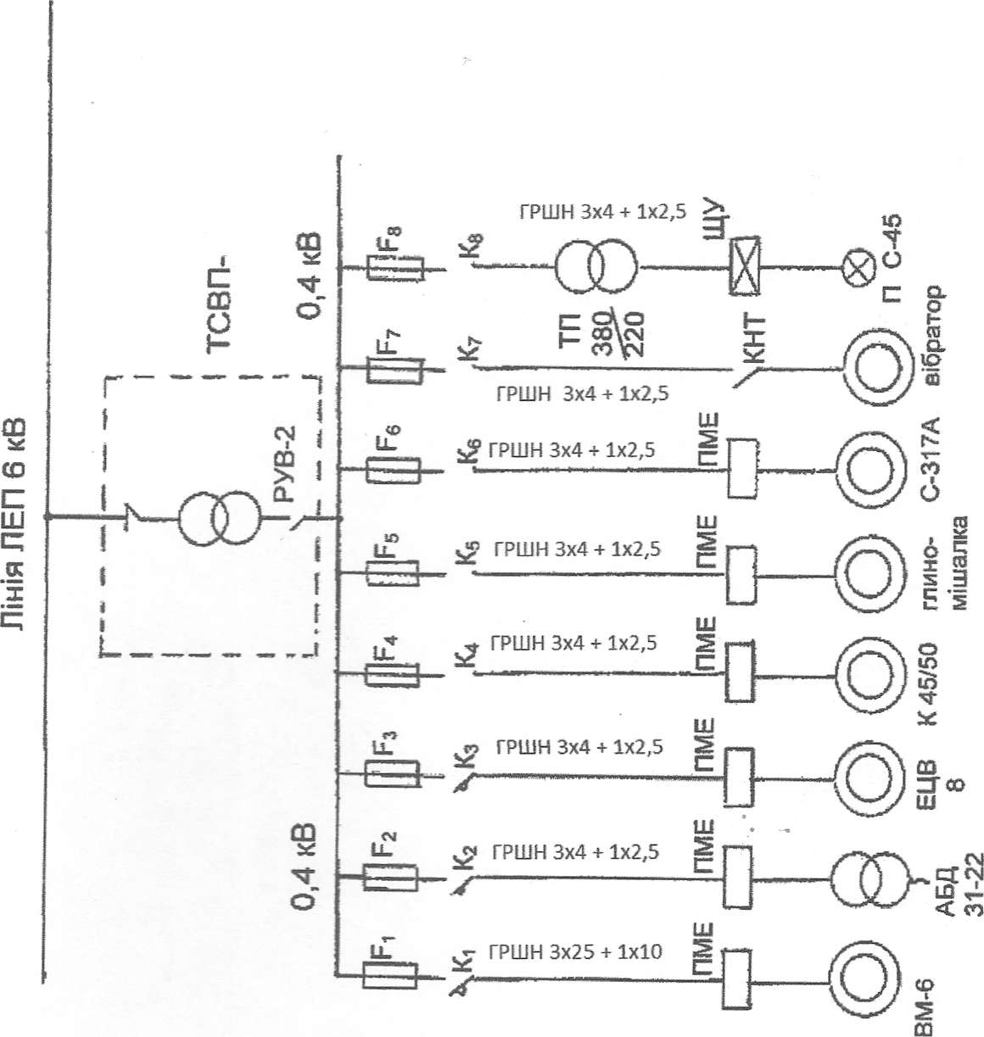
Рис. 4.1. Однолінійна схема електропостачання споживачів колодязя вагоноперекидача.

4.3. Система вентиляції для видалення вихлопних газів
Для забезпечення безпечних умов роботи всередині колодязя, зокрема для видалення вихлопних газів від працюючих екскаваторів і бульдозерів, необхідно використовувати вентиляційні установки типу ВМ-6у кількості 3 шт. з потужністю 24 кВт кожна. Вентилятори розташовуються по периметру колодязя на рівновіддалених позиціях. Повітряні потоки мають бути спрямовані в центр дна колодязя для рівномірного провітрювання робочої зони.
Згідно з вимогами параграфу 109 ЄПБ, кількість подачі повітря для вентиляції повинна визначатися за такими критеріями: мінімальна кількість людей у вибої, пиловиділення, мінімальна швидкість руху повітря та рівень газів від вибухових робіт.
1. Кількість повітря, що відповідає мінімально допустимій величіні швидкістю руху повітря:
,
де – мінімальна швидкість руху повітряного потоку, ;
– площа поперечного перерізу виробки, м².
,
.
- По газам ДВЗ:
,
де – коефіцієнт табулентної дифузії;
– норма вихлопу на одну кінську силу двигуна, (5 м³/хв.);
– сумарна потужність усіх двигунів (140 кВт /190 к. е.).
.
З огляду на значну площу перерізу виробки, яка приблизно дорівнює 679 м², невелику глибину (22,6 м) та наявність прямого виходу на земну поверхню, для ефективного провітрювання колодязя достатньо встановити три вентилятори типу ВМ-6. Розташування вентиляторів забезпечує рівномірний розподіл повітряних потоків, що дозволяє підтримувати необхідний рівень очищення робочої зони від шкідливих газів та пилу, а також створює оптимальні умови для роботи персоналу у гірничих умовах.
Таблиця 4.3
Технічна характеристика осьового вентилятора VENTS VKPF 6D 500
Показник | Значення
Тип вентилятора | Осьовий промисловий, металевий корпус
- Модель | VENTS VKPF 6D 500
- Продуктивність повітря | до 15 000 м³/год
Повний тиск | 600 Па
- Потужність електродвигуна | 2,2 кВт
- Номінальна напруга | 380 В, 50 Гц
Частота обертання | 1 450 об/хв
Рівень шуму на відстані 3 м | ≤ 74 дБА
Діаметр робочого колеса | 500 мм
Маса | 54 кг
Клас захисту | IP54
Виконання | для безперервної роботи, можливість реверсу потоку повітря

Для посилення повітряних струменів і збільшення їхньої дальності на вентилятори рекомендується встановлювати спеціальні насадки-конфузори, які звужують потік та підвищують швидкість повітря. Це дозволяє більш ефективно спрямовувати повітря до центральної частини дна колодязя, забезпечуючи кращу вентиляцію. На схемі стрілками позначено напрямки повітряних потоків, що створюються вентиляторами, для кращої візуалізації розподілу повітряних мас у робочій зоні. Використання конфузорів підвищує ефективність вентиляції та мінімізує застійні зони у виробці, що позитивно впливає на загальні умови праці.
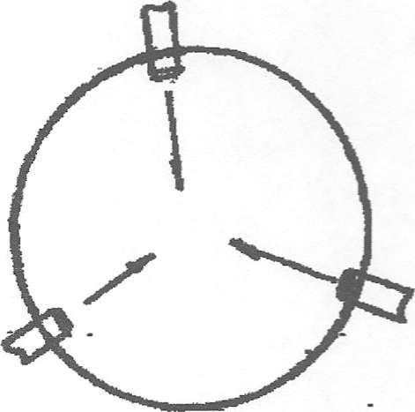
Рисунок 4.2 - Схема установки вентиляторів

Розділ 5.
Технологія монтажу і облаштування конструктивних елементів колодязя

Технологія розробки котловану та кріплення укосів
Згідно з прийнятою технологією роботи по розробці котловану виконують сучасним гусеничним екскаватором Volvo EC300DL, оснащеним змінним робочим обладнанням типу «драглайн» із ковшем місткістю 1,3 м³. Машина забезпечує ефективне вибирання ґрунту середньої щільності та продуктивність до 180 м³/год, що дозволяє скоротити тривалість земляних робіт.
Вийнятий ґрунт завантажується у автосамоскиди MAN TGS 41.430 8x6, вантажопідйомністю 25 т, які транспортують його у відвал, розташований на відстані близько 5,2 км від місця проведення робіт. Для оптимізації логістики руху транспорту передбачено облаштування тимчасової технологічної дороги з ущільненим щебеневим покриттям.
Під час розробки котловану здійснюється постійний контроль глибини виїмки за допомогою GPS-навігаційної системи Trimble Earthworks, що забезпечує точність дотримання проектних позначок у межах ±30 мм. Отримані дані фіксуються у цифровому журналі виконаних робіт, що дає можливість ефективно координувати дії техніки на майданчику.
Після завершення основного етапу виїмки землі екскаватор залишає технологічний недобір до проектної позначки близько 80 мм, який остаточно зрізається бульдозером Caterpillar D6R. Машина виконує зачистку дна котловану, переміщуючи залишковий шар ґрунту під ківш екскаватора для подальшого навантаження та вивезення.
Зміцнення стінок котловану в зоні розміщення відстійника виконується для запобігання деформаціям існуючих інженерних мереж — водопроводу, побутової каналізації та прилеглих транспортних споруд. Для забезпечення стійкості укосів на всій довжині передбачено монтаж металевих інвентарних кріплень похилого типу, що зверху анкеруються сталевими тягами до тимчасових анкерних балок, а знизу — фіксуються до залізобетонного пояса форшахти. Поверхня укосу додатково укривається армувальною сіткою типу «Рабиця оцинкована 5×5 мм» із подальшим нанесенням тонкошарового бетонного покриття для запобігання осипанню ґрунту.
Для контролю стану укосу та відстеження можливих зміщень застосовується лазерна геодезична система Leica iCON із фіксацією вертикальних деформацій, що забезпечує точність моніторингу до ±2 мм.
Важливо дотримуватись правил безпеки: під час будівництва та опускання колодязя суворо заборонено перебування людей біля укосу і виконання будь-яких робіт у його безпосередній близькості. Установка та робота будівельних механізмів у зоні потенційного обвалення котловану також не допускається.
Для відведення ґрунтових і дощових вод використовуються відкриті канави завглибшки 300-500 мм, які облаштовуються з ухилом у напрямку до організованого зумера. Зумер слугує приймальним пунктом для води, яку насос ЗК-9 перекачує по металевих трубах у систему відводу стічних вод з подальшим скиданням у відповідні канави агломератного складу.
У разі виявлення наявних комунікацій у зоні розробки котловану земляні роботи негайно припиняються, а на місце викликаються представники відповідних служб для координації подальших дій.
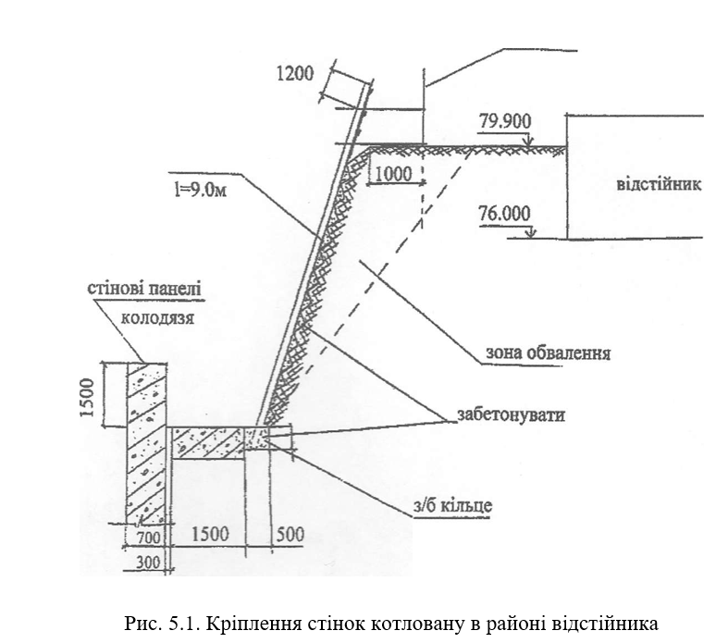

Водопонижувальні та водовідливні системи при будівництві
На період будівництва та виконання монтажних робіт для водопониження застосовується комплексний метод, який передбачає використання зовнішньої та внутрішньої водопонижувальних систем.
Зовнішня система водопониження передбачає буріння шести свердловин типу ЗС №№ 1–6, розташованих рівномірно по контуру котловану для забезпечення стійкості його стінок і запобігання підтопленню робочої зони. Конструкція системи розрахована на зниження рівня ґрунтових вод у межах 4,5–5,5 м від початкової відмітки, що відповідає гідрогеологічним умовам Криворізького району.
Кожна свердловина обладнується фільтровою колоною з поліетиленових труб ПЕ 100 SDR 17 діаметром 280 мм. У нижній частині передбачено встановлення щілинного фільтра типу ТФ-ПЕ 280/300/4000, загальна довжина фільтруючої секції становить 12,5 м. Така конструкція забезпечує ефективне водовідведення при стабільній роботі навіть у слабкопроникних піщаних горизонтах.
Для відкачування води застосовуються занурювальні насоси Grundfos SP 100-8 потужністю 11 кВт, які монтуються на глибині до –25,5 м. Насоси оснащені вбудованими частотними перетворювачами, що дозволяє автоматично регулювати подачу в залежності від рівня води у свердловині. Для підтримання температурного режиму електродвигунів передбачено циркуляційну систему охолодження з полімерною трубкою діаметром 16 мм, що підвищує надійність експлуатації обладнання.
Усі свердловини об’єднані в єдину водопонижувальну мережу з автоматизованим контролем, який забезпечується за допомогою системи моніторингу Grundfos Remote Management (GRM). Це дає змогу дистанційно відстежувати параметри роботи насосів, рівень води та споживання електроенергії в режимі реального часу.
Внутрішня водопонижувальна система включає чотири зумпфні свердловини типу ЗС №№ 1–4, розташовані у центральній частині опускного колодязя для забезпечення ефективного відведення фільтраційних і дренажних вод під час виконання будівельно-монтажних робіт.
Кожна свердловина обладнана занурювальними насосами високої продуктивності Wilo Drain TP 65/10, розрахованими на подачу води до 45 м³/год при напорі до 45 м і встановленими на сталевих робочих платформах із антикорозійним покриттям. Потужність електродвигунів становить 11 кВт, живлення здійснюється від внутрішньої мережі напругою 380 В через автоматизовану шафу керування з тепловим захистом і датчиками рівня.
У міру опускання колодязя елементи фільтрових колон демонтуються поступово, відповідно до поточного положення конструкції. Для забезпечення герметичності нижньої частини споруди після завершення відкачування залишки фільтруючих секцій заповнюються цементно-піщаним розчином із додаванням полімерних пластифікаторів, що гарантує щільне бетонування при формуванні дна.
Внутрішня система водопониження функціонує в автоматичному режимі: рівень води контролюється ультразвуковими сенсорами Siemens HydroRanger 200, що дозволяють регулювати частоту ввімкнення насосів залежно від коливань рівня води в зумпфі. Такий підхід мінімізує енергоспоживання та підвищує надійність роботи всієї системи в умовах коливань гідрогеологічного тиску в Криворізькому регіоні.
Робота систем:
- Зовнішня система свердловин ВС №№ 1-6 функціонує протягом 520 діб, а внутрішня система ЗС №№ 1-4 — протягом 240 діб. Після введення в експлуатацію обидві системи працюють у безперервному режимі.
- Відкачування вод здійснюється скидними колекторами діаметром 80-250 мм, що ведуть до хвостосховища за межі будівельного майданчика.
Для забезпечення контролю рівня ґрунтових вод на кожній свердловині встановлюються п'єзометри.

Технологія встановлення тимчасової основи та бетонування форшахти
Для формування тимчасової основи під монтаж залізобетонних елементів форшахти виконується розробка єдиної траншеї, що охоплює зони під зовнішнє кільце, підготовчу щебеневу подушку та внутрішнє кільце бетонної конструкції.
Будівельно-монтажні роботи проводяться поетапно з урахуванням інженерно-геологічних умов Криворізького району, де переважають суглинкові ґрунти з підвищеною вологістю.
Послідовність виконання робіт:
Розробка траншеї. Земляні роботи виконуються гусеничним екскаватором JCB JS220LC, обладнаним ковшем ємністю 1,2 м³, із точним формуванням геометрії стінок траншеї. Глибина вибірки становить близько 2,6 м, ширина — 3,8 м.
Улаштування основи. На дно траншеї укладається вирівнювальний шар із піску товщиною 150 мм, після чого формується щебенева подушка з гранітного щебеню фракції 20–40 мм товщиною 250 мм, яку ущільнюють віброплитами Wacker Neuson DPS 2050H до досягнення коефіцієнта ущільнення не менше 0,98.
Монтаж опалубки та армування. На підготовлену основу встановлюється збірна опалубка зі сталевих секцій PERI DUO, після чого виконується армування конструкції згідно з проєктом за допомогою просторових каркасів із арматури класу A500C діаметром 12–20 мм.
Бетонування. Бетонну суміш класу С25/30 із добавками для підвищення водонепроникності подають через бетононасос PUTZMEISTER M36-4, що забезпечує рівномірне укладання без розшарування. У процесі бетонування використовуються високочастотні вібратори ENAR Dingo для ущільнення суміші.
Догляд за бетоном. Після завершення бетонування поверхню конструкції накривають плівкою з поліетилену та зволожують протягом семи діб для запобігання утворенню тріщин від швидкого висихання.
Отримана основа забезпечує необхідну несучу здатність та геометричну стабільність при подальшому монтажі секцій форшахти, що дозволяє зменшити ризики нерівномірного осідання та покращити якість стикування залізобетонних елементів.
Технологія бетонування:
Бетонування конструкцій форшахти в межах Криворізького району виконується за сучасною технологічною схемою із застосуванням високопродуктивного вантажопідйомного та бетоноперекачувального обладнання.
Подача бетонної суміші здійснюється автокраном LIEBHERR LTM 1055-3.2, оснащеним баддею об’ємом 1,0 м³, що забезпечує точне позиціонування під час бетонування кілець. Кран працює по траєкторії радіусом близько 7200 мм у межах котловану, забезпечуючи рівномірну подачу суміші по всьому периметру споруди.
Транспортування бетонної суміші та арматурних каркасів на будівельний майданчик здійснюється автобетоносмішувачами Volvo FMX 420 та вантажними платформами MAN TGS 33.400, обладнаними системами GPS-контролю та електронного моніторингу температури суміші.
Бетонування виконується секторами довжиною 9–11 м, пошарово з товщиною шару 0,35–0,4 м, що дає змогу досягти рівномірного ущільнення і запобігти появі холодних швів.
Ущільнення бетонної суміші здійснюється сучасними високочастотними вібраторами Wacker Neuson IRFU 57 та ENAR Vibrator M7, які забезпечують глибину впливу до 0,8 м та рівномірну структуру бетону по всій товщині кільця. Для поверхневого ущільнення використовується віброрейка Husqvarna BV 30, що гарантує щільність верхнього шару та високу якість фінішної поверхні.
Для контролю рівня заповнення та геометрії бетонного кільця застосовуються лазерні нівеліри Bosch GRL 600 CHV, що дозволяють дотримуватися проектних відміток з точністю до ±3 мм.
Вимоги до міцності бетону
Контроль за якістю бетону здійснюється відповідно до ДСТУ Б В.2.7-43:2010. До монтажу стінових панелей та наступних етапів будівництва допускається після досягнення бетоном не менше 70 % проєктної міцності, що за температури +20 °С досягається орієнтовно на 7–9 добу.
Проектна міцність бетону для кілець форшахти становить 30 МПа (клас С25/30), із показниками:
Морозостійкість — не нижче F200;
Водонепроникність — клас W8;
Осадка конуса — 12–14 см (рухливість П3–П4).
Забезпечення стабільної якості досягається за рахунок використання пластифікуючих і протиморозних добавок, а також системи електронного контролю дозування компонентів на бетонному вузлі. Випробування контрольних зразків проводяться у лабораторії Криворізького центру випробувань будівельних матеріалів.
Запропонована технологічна послідовність бетонування кільцевих конструкцій форшахти забезпечує високу надійність і довговічність споруди навіть за складних інженерно-геологічних умов Криворізького району. Використання сучасних засобів механізації, точного вимірювального обладнання та контролю якості дозволяє гарантувати стійкість споруди під час будівництва і подальшої експлуатації, мінімізуючи ризики деформацій та водопроникності.

Технологія монтажу стінових панелей І-го та ІІ-го ярусів
Монтаж стінових панелей опускного колодязя здійснюється у два основні етапи: спочатку встановлюються панелі першого ярусу, а після опускання конструкції — другого ярусу. Перед початком монтажних робіт необхідно забезпечити відповідну підготовку майданчика та створити стійку опорну основу.
Підготовчі роботи перед монтажем стінових панелей І-го ярусу (ділянка від позначки –4,500 м до позначки –5,850 м)
До початку монтажу стінових панелей першого ярусу необхідно виконати комплекс підготовчих заходів, що забезпечують точність монтажу та надійність закріплення елементів конструкції:
Вирівнювання та планування основи на позначці –4,500 м з використанням лазерної системи контролю поверхні Leica Rugby 640G, що гарантує горизонтальність площини з точністю ±3 мм.
Влаштування тимчасової опорної основи у вигляді двох залізобетонних концентричних кілець діаметром 8,6 м і 10,2 м відповідно. Внутрішнє кільце формується із монолітного бетону класу С25/30, армованого сіткою Ø10 мм із кроком 150×150 мм.
Поділ внутрішнього кільця на секції виконується згідно з кількістю стінових панелей (16 елементів), що дозволяє забезпечити точність розташування стиків та полегшити подальший монтаж.
Улаштування дренажного прошарку товщиною 0,15 м із щебеню фракції 20–40 мм для зниження капілярного підсосу вологи з основи.
Перевірка вертикальності та геометрії за допомогою електронного нівеліра Bosch GLL 3-80 CG.
Процес монтажу стінових панелей І-го ярусу
1. Доставка панелей на будівельний майданчик
Збірні залізобетонні панелі типу СБК-П1200/5500 (товщина 300 мм, маса однієї панелі 3,8 т) доставляються на об’єкт низькорамними тралами Volvo FH16 750 вантажопідйомністю 45 т. Панелі укладаються на дерев’яні прокладки із гумовими прокладками для запобігання сколам під час транспортування.
2. Монтаж панелей безпосередньо з транспортного засобу
Монтажні роботи виконуються із коліс, без попереднього складування елементів, що скорочує тривалість операцій. Для переміщення панелей використовується мобільний кран Liebherr LTM 1100-5.2 із максимальною вантажопідйомністю 100 т і довжиною стріли 52 м.
Тимчасове закріплення здійснюється до залізобетонних монтажних матів розміром 2×2 м, попередньо укладених на підготовлену основу.
3. Початкове тимчасове кріплення
Після встановлення перших чотирнадцяти панелей здійснюється тимчасове з’єднання монтажними стяжками типу Hilti HUS3-H 10x80, що запобігає зміщенню елементів під час монтажу наступних блоків.
Крайні панелі додатково підпираються телескопічними металевими розпірками PERI Multiprop MP 350, що дозволяє зберегти точність вертикалі під час бетонування швів.
4. Технологія підйому та монтажу панелей
Підйом виконується із застосуванням сертифікованих стропів канатного типу GUNNEBO Industries із вантажопідйомністю 5 т. Для забезпечення рівномірного розподілу навантаження використовується розпірна траверса довжиною 3,5 м.
У верхній частині кожної панелі, на відстані 2,1 м від її верхнього краю, передбачено монтажний отвір Ø36 мм, у який вставляється стальний стрижень класу S355, що служить точкою закріплення захвату.
Перед початком монтажу всі стропи та з’єднувальні елементи проходять випробування під статичним навантаженням, яке перевищує робоче у 2,2 рази.
5. Заключні операції
Після завершення встановлення всіх панелей І-го ярусу проводиться:
зварювання закладних деталей для постійного з’єднання;
заповнення вертикальних швів бетонною сумішшю класу С25/30 з дрібним заповнювачем (до 10 мм);
гідроізоляція стиків полімерцементним складом типу Ceresit CR 166.
Таким чином, оновлена технологія монтажу стінових панелей передбачає використання сучасних будівельних технологій і техніки, що гарантує високу точність, швидкість виконання робіт та безпечні умови праці під час спорудження підземної частини споруди.
5. Установлення в проектне положення:
- Монтаж стінових панелей здійснюється сучасним гусеничним краном Liebherr LR 1300 вантажопідйомністю до 300 т, який забезпечує високоточне позиціонування елементів конструкції. Під час підйому панель встановлюється у проєктне положення з точністю до ±5 мм, що гарантує щільне прилягання її опорної частини («ножа») до внутрішнього бетонного кільця форшахти. Для підвищення стійкості під час монтажу кран розміщується на попередньо ущільненому майданчику з шаром щебеню товщиною 0,4 м, а процес керується за допомогою лазерної системи вирівнювання та радіокерованого комплексу синхронізації рухів.
Таке технічне рішення дозволяє забезпечити безпечний та ефективний монтаж навіть за умов нерівномірного ґрунту Криворізького району, де рівень щільності основи коливається в межах 1,7–1,9 г/см³.
6. Фіксація та з'єднання:
- Панелі фіксуються між собою вертикально за допомогою металевих стінових накладок. З'єднання виконується методом електрозварювання для досягнення максимальної міцності та стійкості конструкції.
Монтаж стінових панелей ІІ-го ярусу (від позначки – 3,260 м до позначки – 12,110 м)
До початку монтажу панелей ІІ-го ярусу необхідно завершити опускання І-го ярусу колодязя до позначки – 13,000 м та облаштувати огорожу по всьому периметру опускного колодязя.

Лише після завершення опускання І-го ярусу колодязя до позначки –12,800 м, що узгоджується з геотехнічними умовами гірничо-будівельного району м. Кривого Рогу, розпочинаються монтажно-будівельні роботи з улаштування стінових панелей ІІ-го ярусу. Така послідовність забезпечує стабільність конструкції, рівномірність розподілу навантажень по периметру колодязя та безпечні умови виконання подальших технологічних операцій. Після цього здійснюється облаштування захисної огорожі по всьому периметру опускного колодязя з використанням металевих секцій з антикорозійним покриттям та сигнальної світлодіодної стрічки для забезпечення безпеки персоналу в умовах обмеженої видимості.
Монтаж панелей ІІ-го ярусу виконується за тією ж технологічною схемою, що й монтаж попереднього ярусу, із застосуванням сучасного стрілового крана Liebherr LTM 1250-5.1 вантажопідйомністю до 250 т. Для підвищення точності позиціонування використовуються електронні системи контролю нахилу та лазерні рівні, що забезпечують точне встановлення панелей у проєктне положення без додаткових механічних коригувань.
- Встановлення панелей здійснюється у проектне положення за допомогою того ж підйомного обладнання.
- Після монтажу кожної групи панелей здійснюється їх закріплення та зварювання накладками.
Додатково, перед початком монтажу проводиться геодезичне нівелювання контрольних відміток та перевірка осьового положення панелей за допомогою цифрових тахеометрів, що дозволяє уникнути зміщення конструкцій у процесі подальшого опускання колодязя.
2. Контроль якості:
- Усі елементи конструкції перевіряються на відповідність проектним вимогам.
- Проводиться контроль якості зварювальних швів для забезпечення довговічності споруди.
Таким чином, послідовність монтажних робіт забезпечує надійне закріплення стінових панелей у вертикальному положенні та запобігає їх зсуву у процесі подальшого опускання колодязя, що є критично важливим для стабільності конструкції на всіх етапах будівництва.
Монтаж панелей другого ярусу виконується за тією ж технологією, що і монтаж панелей першого ярусу.
, .
, .
Під час спорудження залізобетонних конструкцій колодязя особливу увагу приділяють влаштуванню ділянок монолітного бетону (ДМС), які забезпечують конструктивну цілісність споруди та рівномірний розподіл навантажень у процесі опускання колодязя.
Ділянки стін, що підлягають замонолічуванню формуються на стиках між окремими блоками або в місцях примикання збірних панелей до бетонних кілець форшахти. У межах Криворізького району, де геологічні умови характеризуються підвищеною щільністю залізистих порід і значними градієнтами напружень у масиві, товщина монолітних вставок становить від 0,45 до 0,55 м, а їхня висота — до 2,2 м.
- Під час будівництва першого ярусу виконуються ділянки: ДМС - 4, 4А, 5, 2.
- Під час спорудження другого ярусу облаштовуються ділянки: ДМС - 3, 5, 6.
Для бетонування ДМС застосовується самоущільнювальна бетонна суміш класу С35/45, яка транспортується бетонозмішувальними установками мобільного типу з системою автоматичного контролю за параметрами суміші. Подавання бетону здійснюється через телескопічний бетононасос із радіусом дії до 36 м, що дає змогу виконувати укладання безпосередньо в опускному стовбурі без додаткового пересування техніки.
Ущільнення та контроль якості проводяться за допомогою електронних глибинних датчиків ущільнення та ультразвукових систем контролю щільності, що дозволяє гарантувати однорідність структури бетону і його відповідність проєктним характеристикам міцності.
Дані ділянки монолітної стіни призначені для подальшого монтажу балок перекриттів, а також для встановлення технологічного обладнання.

Підготовчі роботи перед замонолічуванням стиків
Перед початком замонолічування стиків (заливання бетону) необхідно виконати наступні підготовчі роботи:
1. Завершити монтаж усіх панелей опускного колодязя першого та другого ярусів, перевіривши геометричні параметри конструкції. Це забезпечить точність приєднання стиків і правильність монтажу панелей.
2. Приварити з внутрішньої сторони колодязя стикові сталеві листи-нащільники до сталевої гідроізоляції панелей для забезпечення герметичності стиків.
3. Приварити зовнішні сталеві листи, що додатково захистять шви від впливу води та агресивних середовищ.
4. Підготувати необхідне обладнання та матеріали, такі як навісні драбини, приймальні воронки, комплект опалубки та арматурні конструкції для подальшого замонолічування.
Замонолічування стиків здійснюється «закритим» методом по ярусах, що гарантує якісне виконання робіт. Бетонна суміш подається за допомогою крану СКГ 63/100 у баддях об’ємом 1,0 м³ (згідно з кресленням № 6).
Послідовність виконання робіт:
1. Навішування сходів з робочими майданчиками, що дозволяють одночасно працювати на двох стикових панелях, забезпечуючи зручність монтажу та безпеку.
2. Встановлення вертикальної арматури стику та її зварювання — арматура забезпечує міцність і монолітність конструкції.
3. Поетапне закриття стику дерев'яними опалубними щитами для запобігання витоку бетонної суміші та забезпечення її рівномірного розподілу.
4. Подача бетонної суміші через приймальну воронку з ретельним ущільненням кожного шару глибинними вібраторами.
Укладання бетонної суміші проводиться шарами завтовшки до 0,5 м, ретельно ущільнюючи кожен шар для досягнення необхідної якості бетону.
Замонолічування стиків І-го ярусу:
1. Після завершення монтажу панелей першого ярусу та замонолічування стиків формується складна залізобетонна стіна, що забезпечує стійкість конструкції.
2. Після цього виконується перший етап опускання колодязя до проміжної позначки. На цьому етапі особлива увага приділяється контролю вертикальності опускання та цілісності конструкції.
3. Монтаж панелей другого ярусу здійснюється після опускання першого ярусу на відмітку –13,000 м.
4. Замонолічування стиків другого ярусу виконується аналогічно першому ярусу, але з урахуванням специфіки роботи в глибших умовах.
Після завершення замонолічування та досягнення бетоном 70% міцності, колодязь опускається на проектну позначку для продовження будівельних робіт та забезпечення подальшого монтажу конструкцій.
Таким чином, процес замонолічування стиків є критично важливим етапом, що забезпечує надійність і цілісність опускного колодязя, а також безпечну експлуатацію споруди на всіх етапах будівництва.

Етапи опускання колодязя та створення тиксотропного захисту
Етапи робіт з опускання колодязя корпусу вагоноперекидача
Роботи з опускання колодязя корпусу вагоноперекидача виконуються у два етапи (креслення № 7):
1. Перший етап – монтаж панелей першого ярусу та опускання колодязя з позначки –4,200 м до позначки –13,000 м.
2. Другий етап – монтаж панелей другого ярусу, опускання колодязя до позначки –21,600 м, бетонування монолітного поясу, і подальше опускання колодязя до проектної позначки.
Підготовчі роботи
Перед початком процесу опускання колодязя на будівельному майданчику Криворізького району виконується комплекс підготовчих операцій, спрямованих на забезпечення стійкості конструкції та безпечних умов праці.
Монтаж залізобетонної оболонки колодязя здійснюється з використанням збірних елементів підвищеної точності виробництва, з подальшим замонолічуванням усіх стиків. До подальших етапів допускається після досягнення бетоном не менше 75 % проєктної міцності.
Улаштування системи тиксотропного розчину: встановлюються приймальні баки з нержавіючої сталі об’ємом по 10 м³, розчинонасоси Putzmeister S5 EV/TM і гнучкі поліуретанові рукави високого тиску діаметром 65 мм для подачі суміші до зони опускання.
Монтаж тимчасових переходів, настилів та сходових маршів навколо колодязя з оцинкованих металевих конструкцій, що відповідають вимогам ДСТУ EN 12811-1:2021, забезпечуючи безпечний доступ працівників.
Встановлення системи вентиляції виконується шляхом монтажу двох осьових вентиляторів VENTS VKPF 6D 500, розташованих по діаметрально протилежних сторонах колодязя.
Організація водовідливу включає встановлення двох глибинних насосів Grundfos SP 46-9 із подачею до 25 м³/год та системи ПВХ-трубопроводів Ø 90 мм для відведення ґрунтових і дощових вод.
Монтаж системи освітлення виконується за допомогою LED-світильників IP65 class з рівнем освітленості не менше 150 лк у робочій зоні.
Підготовка до розробки ґрунту здійснюється шляхом встановлення екскаватора Hyundai R290LC-9S з ковшем ємністю 1,2 м³ і гусеничного бульдозера Caterpillar D6R2, які забезпечують ефективне видалення ґрунту всередині колодязя при збереженні стабільності стінок.
Тиксотропний розчин та його застосування
Для забезпечення плавного опускання колодязя передбачено створення тиксотропної сорочки із сучасного глинистого розчину з підвищеною стабільністю структури. Такий розчин утворює тимчасовий несучий шар між ґрунтом і стінкою колодязя, зменшуючи тертя та запобігаючи осипанню.
Щоб уникнути втрат тиксотропного матеріалу, навколо колодязя формується глиняний замок-ущільнювач, який одночасно виконує функцію герметизації.
Висота замка становить 0,7 м,
конструкція складається з чергування 6 шарів паклі, просоченої глинистим розчином, між якими укладається пласт глинистої пасти завтовшки 50–70 мм.
Замок забезпечує герметизацію стиків і запобігає утворенню порожнин при можливих незначних кренах конструкції під час опускання.
Склад глинистої пасти
Тиксотропна паста має пластичну, слабкотекучу консистенцію з параметром тиксотропності не менше 0,85 Па·с, що гарантує стійкість суспензії. Вона виготовляється із місцевої суглинкової глини Криворізького району з домішками гранітного щебеню фракції 15–35 мм.
Для забезпечення оптимальної в’язкості в склад додається 5–7 % кварцового піску;
Для покращення тиксотропних властивостей вводиться 0,4 % полімерної добавки типу “Бентоніт МР Premium”;
У разі застосування глин із числом пластичності понад 35, обов’язкове введення 10 % піску для зниження липкості.
Під час робіт створюється резерв запасу глинистої пасти об’ємом близько 50 м³, який зберігається у трьох мобільних резервуарах типу EUROTANK 16000. Змішування компонентів відбувається у мобільній установці Euromix 4000, що забезпечує рівномірність складу та постійну якість матеріалу.
Подача та підтримка тиксотропного розчину
Подача розчину з ємностей у тиксотропну сорочку через ін'єкційні труби, виконується за допомогою сучасних високонапірних розчинонасосів типу Putzmeister BSA 1407 D, які забезпечують стабільну продуктивність і точне дозування суміші. Ін'єкційні труби з'єднані з кільцевим колектором, що забезпечує рівномірне розподілення розчину.
Контроль якості тиксотропного розчину
Для приготування глинистого розчину використовують жирну глину (не бентонітову), місцевих родовищ Криворізького району, збагачена мінеральним глинопорошком і регулюючими добавками полімерного та хімічного типу (наприклад, лігносульфонатами та натрієвими поліакрилатами). До складу також входить технічно очищена вода, що забезпечує стабільність консистенції суміші.
Підбір рецептури та контроль реологічних характеристик (густини, в’язкості, тиксотропності) виконується в акредитованій лабораторії будівельних матеріалів, яка здійснює моніторинг якості за регламентованими параметрами відповідно до чинних будівельних норм та стандартів.
Придатність глин для приготування робочого розчину визначається за гранулометричним складом, числом пластичності (у межах 30–40) та вологістю не більше 10%, згідно з контрольними характеристиками, наведеними у таблиці 5.1.
Таким чином, поетапне виконання робіт і контроль параметрів тиксотропного розчину забезпечують ефективне опускання колодязя без втрат міцності та стабільності конструкції.
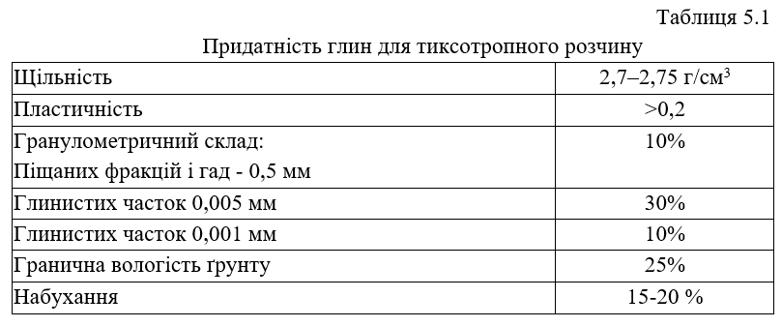
Приготування тиксотропного розчину
Тиксотропний глинистий розчин повинен відповідати підвищеним вимогам якості, зокрема мати мінімальну водовіддачу (до 2,5%), стабільну тиксотропну структуру та забезпечувати формування рівномірної ущільнювальної кірки товщиною не більше 2 мм на поверхні стінок колодязя. Такі властивості необхідні для підтримання стійкості ґрунтів та запобігання фільтрації води під час опускання конструкції в умовах насичених піщано-глинистих шарів Криворізького району.
Для виготовлення розчину застосовується очищена технічна вода, що не містить солей, сульфатів або органічних домішок, аби уникнути деструкції глинистих частинок.
Процес приготування здійснюється у сучасній гідравлічній глиномішалці безперервної дії, обладнаній електронною системою контролю подачі води та швидкості перемішування.
Рекомендована технологічна послідовність приготування:
Спершу в завантажувальний резервуар подається приблизно 60% необхідної кількості води для отримання первинної пластичної маси.
Після попереднього перемішування протягом 35–40 хвилин додається решта води з реагентами для регулювання реологічних властивостей.
Фінальне перемішування триває не менше 25 хвилин, до утворення однорідної суспензії без грудок із щільністю 1,15–1,25 г/см³.
Отриманий розчин проходить лабораторну перевірку перед подачею у виробку, що гарантує сталість параметрів у процесі бетонування та опускання колодязя.
Після завершення процесу приготування тиксотропний глинистий розчин проходить етап очищення, який виконується шляхом фільтрації через металеві сітчасті екрани з діаметром комірок 4–6 мм, що дозволяє ефективно видалити сторонні включення, рослинні рештки та грудки глини. Відфільтрований розчин спрямовується до герметичних сталевих резервуарів ємністю близько 8–10 м³ кожен, звідки подається на ділянку будівельних робіт за допомогою системи автоматизованих насосних станцій із цифровим контролем тиску.
Нагнітання тиксотропного розчину
Подача розчину у міжстінний простір (так звану тиксотропну сорочку) здійснюється в безперервному режимі впродовж усього процесу занурення колодязя. Розчин має повністю заповнювати простір між зовнішньою поверхнею залізобетонних кілець і стінками ґрунту, утворюючи стабільний гідростатичний тиск, який компенсує зусилля тертя й попереджає обвалення порід.
Рівень тиксотропного розчину підтримується на 10–15 мм нижче верхнього обрізу форшахти, що забезпечує сталу рівновагу між гідростатичними і ґрунтовими силами. Регулювання тиску подачі здійснюється через електропневматичні вентилі з автоматичним датчиком рівня, що реагують на зміну положення колодязя під час його опускання.
Для рівномірного розподілу тиксотропного середовища розчин подається одночасно через чотири ін’єкційні труби, розташовані по колу з кроком 90°, що забезпечує симетричне обтікання конструкції та мінімізує ризик перекосу або локального осідання колодязя у складних геологічних умовах Криворізького району.
Розрахунок кількості розчину та контроль якості
Кількість розчину завжди перевищує теоретичні розрахунки, тому використовується коефіцієнт запасу, що дорівнює 13. Загальна потреба в глині визначається згідно з формулами «Керівництва по проектуванню опускних колодязів». Дані про якість розчину та показники виконання робіт заносяться до спеціального журналу.
Етапи опускання колодязя
Опускання колодязя виконується в два етапи:
1. Перший етап:
- Видалення ґрунту всередині колодязя до позначки –4,700 м з рівномірним зняттям шарів завтовшки 200 мм.
- Демонтаж опорного кільця у діаметрально протилежних місцях.
- Переміщення колодязя з опорного кільця на ґрунт.
- Запобігання зсувам шляхом підсипання ґрунту в місця демонтажу кільця.
- Розробка ґрунту всередині колодязя проводиться трьома кільцевими вибоями за допомогою екскаватора ЕО-4121, обладнаного зворотною лопатою, та двома бульдозерами Д-271.
- Для уникнення прориву тиксотропного розчину колодязь повинен опускатися так, щоб його ніж був на 300 мм нижче за рівень ґрунту всередині конструкції.
- Після опускання колодязя на позначку –9,500 м влаштовується глиняний замок і заповнюється тиксотропна рідина у зазор між форшахтою та колодязем.
2. Другий етап:
- Після монтажу панелей другого ярусу та досягнення бетоном міцності не менше 70%, розпочинається опускання колодязя до позначки –21,600 м.
- Щоб запобігти нерівномірному осіданню колодязя, під ніж рівномірно вздовж усього периметра укладають сучасні армовані полімерні підкладки (або дерев’яні шпали) з інтервалом близько 0,8 метра. Така конструкція забезпечує стабільність споруди та рівномірний розподіл навантаження на основу.
- Після завершення монтажу панелей другого ярусу шпали поступово видаляються.
- Розробка ґрунту проводиться так само, як на першому етапі, з глибиною забою 1 м.
- Після досягнення проектної позначки –22,600 м проводяться заходи для закріплення колодязя у проектному положенні.
Дотримання технології приготування розчину, контроль його якості та поетапне виконання робіт забезпечують безпечне та стабільне опускання колодязя, запобігаючи можливим деформаціям та проривам тиксотропного розчину.
Таблиця 5.1
Графік термінів будівництва
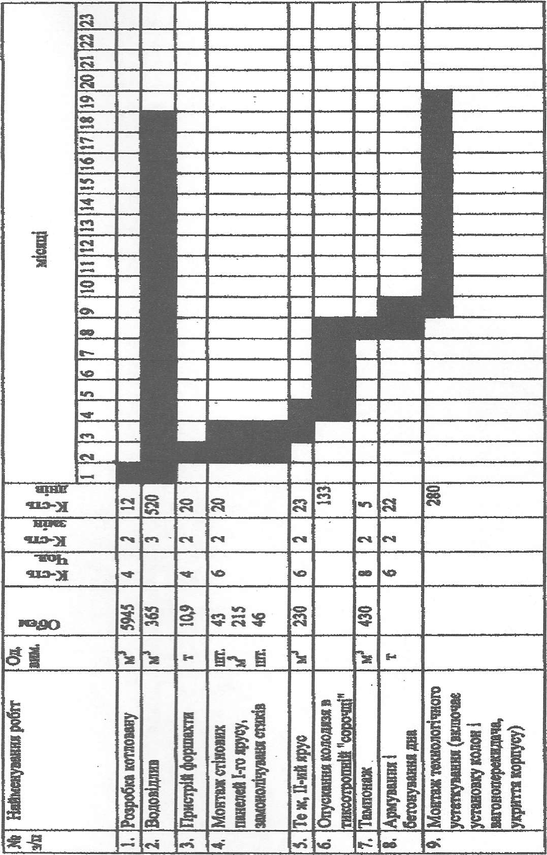

Висновки
У рамках проєкту було проведено детальне техніко-економічне порівняння трьох альтернативних варіантів будівництва шахтного колодязя (або глибокої підземної споруди).
Остаточне рішення щодо вибору методу будівництва базувалося на комплексному аналізі:
1. Техніко-економічних показників (ТЕП) кожного з трьох варіантів, що включали оцінку вартості, термінів, трудомісткості та ефективності.
2. Теоретичних рекомендацій та нормативів, викладених у спеціалізованій літературі.
3. Практичного досвіду та інженерних напрацювань фахівців тресту ЗАТ "Кривбасшахтопроходка".
За результатами цього порівняльного аналізу, для проєктування було обрано метод зведення колодязя із застосуванням опускного кріплення, виконаного зі збірних залізобетонних панелей.
Ця технологія є оптимальною, оскільки дозволяє забезпечити необхідну стійкість стінок споруди в складних гірничо-геологічних умовах, що часто характерно для регіону діяльності тресту.
Застосування цієї технологічної схеми будівництва колодязя дасть змогу повністю завершити спорудження супутньої камери вагоноперекидача (ключового елемента інфраструктури для транспортування руди чи породи) протягом 19 місяців. Це свідчить про високу швидкість та ефективність обраного інженерного рішення.

Список використаних джерел
- Верхотуров В. С. Строительство подземных широкопролетных камер / Верхотуров В. С., Сенников Г. Г., Петренко Е. В. – Шахт. стр-во., 1988. – № 11. – 11-13 с.
- Веселовский Г.С. Новая технология проходки сводовой части камер большого сечения в малоустойчивых породах / Веселовский Г. С., Николаев М. Ф., Самородченко А. И. – Горн. журн., 1982. – № 8. – 30-31 с.
- Клочков В. Ф. Шляхи вдосконалення технології буровибухових робіт на рубежі XXI століття / Клочков В. Ф., Андреев Б. М. – Відомості Академії гірничих наук України., 1997. – №3. – 94-96 с.
- Комбинированная крепь для поддержания камер большого сечения / М. В. Гуминский, А. С. Нестеренко, Я. Л. Клыков, Т. В. Мицик; Шахт. стр- во., 1981. – № 1.– 5-7 с.
- Мостков В. М. Подземное сооружение большого сечения. – М.: Недра, 1974. – 320 с.
- Петров Р.М. Самоходное оборудование при проведении выработок на сланцевой шахте / Петров Р. М., Гудков С. Б., Сницарев И. Ф. – Шахт. стр-во., 1987. – № 9. – 25-27 с.
- Покровский Н. М. Комплексы подземных горных выработок и сооружений. – М.: Недра, 1987. – 248 с.
- Проведение горных выработок на рудниках Кривбасса / П. С. Малый, А. А. Гуль, Ю. И. Чирков и др. - К.: Техника, 1975. – 216 с.
- Сооружение подземных дробильных комплексов на горнорудных предприятиях / В. С. Болкисев, В. Л. Колибаба, Н. Т. Шереметьев и др. – М.: Недра, 1985. – 243 с.
- Справочник инженера-шахтостроителя. В 2-х томах. Том 1 / Под общей ред. В. В. Белого. М.: Недра. 1983. – 439 с.
- Фролов В.П. Сооружение горных выработок при разработке рудных месторождений. – М.: Недра. 1985.– 180 с.
- Охрана труда / под редакцией проф., д-ра техн. наук К. З. Ушакова, М.: Недра 1986. – 624 с.

- Джигирей В. С. Безпека життєдіяльності / Джигирей В. С., Жидецький В. Ц. – Львів: Афіша, 1999. – 254 с.
- Жидецький В. Ц. Основи охорони праці / Жидецький В. Ц., Джингирей В. С., Мельников О. В. — Львів: Афіша, 1999. – 347 с.

ДОДАТКИ
ДОДАТОК А

Аналіз умов праці
Визначимо небезпечні та шкідливі фактори для професій (табл. 1) та розробимо заходи, спрямовані на забезпечення безпечних і здорових умов праці.
Табл. 1
Визначення небезпечних та шкідливих факторів
№ з/п | Фактори виробничого середовища | Дата досліджень |  | Нормативне значення ГДК | Фактичне значення |  | III клас - небезпечні та  шкідливі умови праці |  |  |  |  | Тривалість  дії фактора протягом зміни, %
 |  |  |  |  |  |  | 1ст. |  | 2ст. |  | 3ст. | Тривалість  дії фактора протягом зміни, %
1 | Шкідливі хімічні речовини:
1 | 1клас небезпеки | - | 0,1 |  | 0,3 |  |  | 3 |  |  |  | 80
1 | 2клас небезпеки | Те саме | 1,0 |  | 1,8 | 1,8 |  |  |  |  |  | 65
1 | 3-4класи небезпеки | - | 20 |  | 44,0 | 2,2
2 | Аерозолі (пил) переважно фіброгенної дії | - | 6 |  | 13,0 |  |  | 2,17 |  |  |  | 50
3 | Вібрація (загальна, локальна) | -
4 | Шум | - | 85 |  | 91 | 6 |  |  |  |  |  | 100

Заходи щодо покращення умов праці, їх обґрунтування:
- Технічні: модернізація технологічного обладнання.
- Організаційні: усі працюючі повинні проходити інструктаж і навчання безпечним прийомам та правилам виконання робіт відповідно до вимог ГОСТ 12.0.004-79 «ССБТ»; організація навчання працюючих безпеки праці.
Загальні положення:
- робота щодо професійного відбору;
- здійснення контролю за дотриманням працівниками вимог інструкцій з охорони праці.
Санітарно-виробничі:
- улаштування нових та реконструкція діючих вентиляційних систем, систем опалення, кондиціювання;
- реконструкція та переобладнання душових, гардеробних;
- облаштування кімнат відпочинку.
Медико-профілактичні:
- організація профілактичних медичних оглядів;
- придбання молока, миючих та знешкоджуючих засобів.

Інженерні засоби захисту
Визначимо ймовірність захворювання працівників на вібраційну хворобу за допомогою програмного забезпечення (табл. 2).
Таблиця 2
Значення ймовірностей базисних подій дерева відмов «VІВRНV1»
Шифр подій | Назва подій | Імовірність | Lambda | Таu
1 | 2 | 3 | 4 | 5
VI | Не проводяться медичні періодичні профілактичні огляди працівників | 3·10⁻³ | 1 | 8760
V2 | Не контролюється режим роботи (тривалість робочої зміни) | 2,1·10⁻³ | 1 | 8760
VЗ | Не проводиться попередній (при прийому на роботу) медичний огляд | 1·10⁻³ | 1 | 248
V4 | Не враховуються медичні висновки щодо індивідуальних властивостей організму | 5,6·10⁻³ | 1 | 8760
V5 | Відсутній контроль за умовами праці (не враховується вплив додаткових факторів: шум, переохолодження тощо) | 2·10⁻³ | 1 | 8760
V6 | Не дотримуються правила техніки безпеки працівниками | 1·10⁻³ | 3 | 2560
V7 | Недостатній контроль за дотриманням правил техніки безпеки керівництвом (1-3 ступені адміністративно-громадського контролю) | 1·10⁻² | 1 | 3400
V8 | Рух обладнання по нерівностях ґрунту та дорожнього покриття | 1·10⁻¹ | 6 | 5879
1 | 2 | 3 | 4 | 5
V9 | Невідповідність двигунів санітарно-гігієнічним вимогам щодо параметрів вібрації | 8,7·10⁻¹ | 3 | 8300
V10 | Не збалансовані конструктивні елементи обладнання | 3,7·10⁻¹ | 1 | 4320
V11 | Відсутній контроль за рівнем вібрації | 1·10⁻² | 1 | 6500
V12 | Відсутні засоби індивідуального захисту (313) | 1·10⁻² | 2 | 6430
V13 | Наявні засоби індивідуального захисту не застосовуються | 1·10⁻² | 1 | 6430
V14 | Використовуються не ефективні 313 | 8·10⁻³ | 2 | 7900
V15 | Інструктаж та контроль за використанням 313 не проводяться | 1·10⁻² | 1 | 6500
V16 | Не застосовуються засоби віброізоляції | 1·10⁻³ | 2 | 6430
V17 | Не застосовуються засоби вібропоглинання | 1·10⁻³ | 2 | 5900
V18 | Не застосовуються засоби віброгасіння | 1·10⁻³ | 2 | 7600

Дерево відмов захворювання працівників вібраційною хворобою
«VIBRHV1»
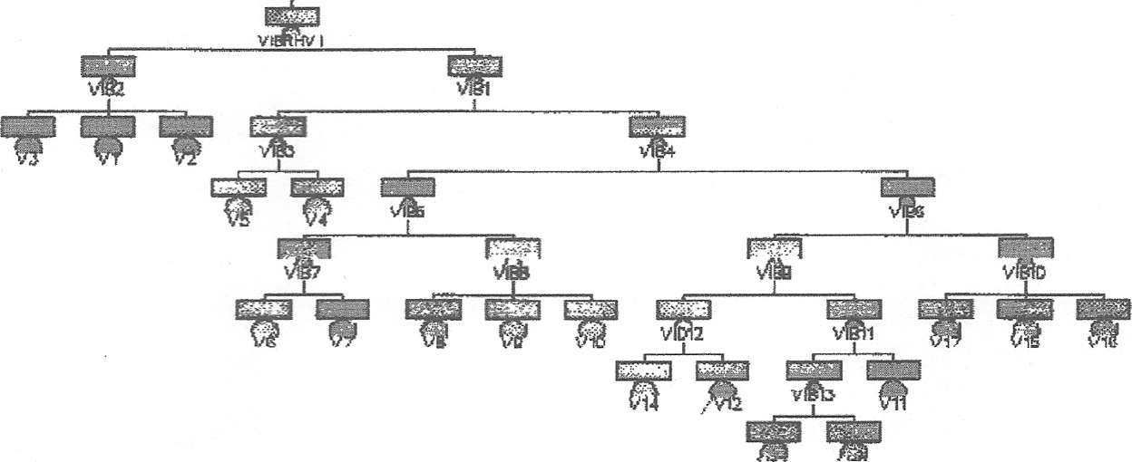
Мінімальні перерізи та важливість базисних подій дерева відмов
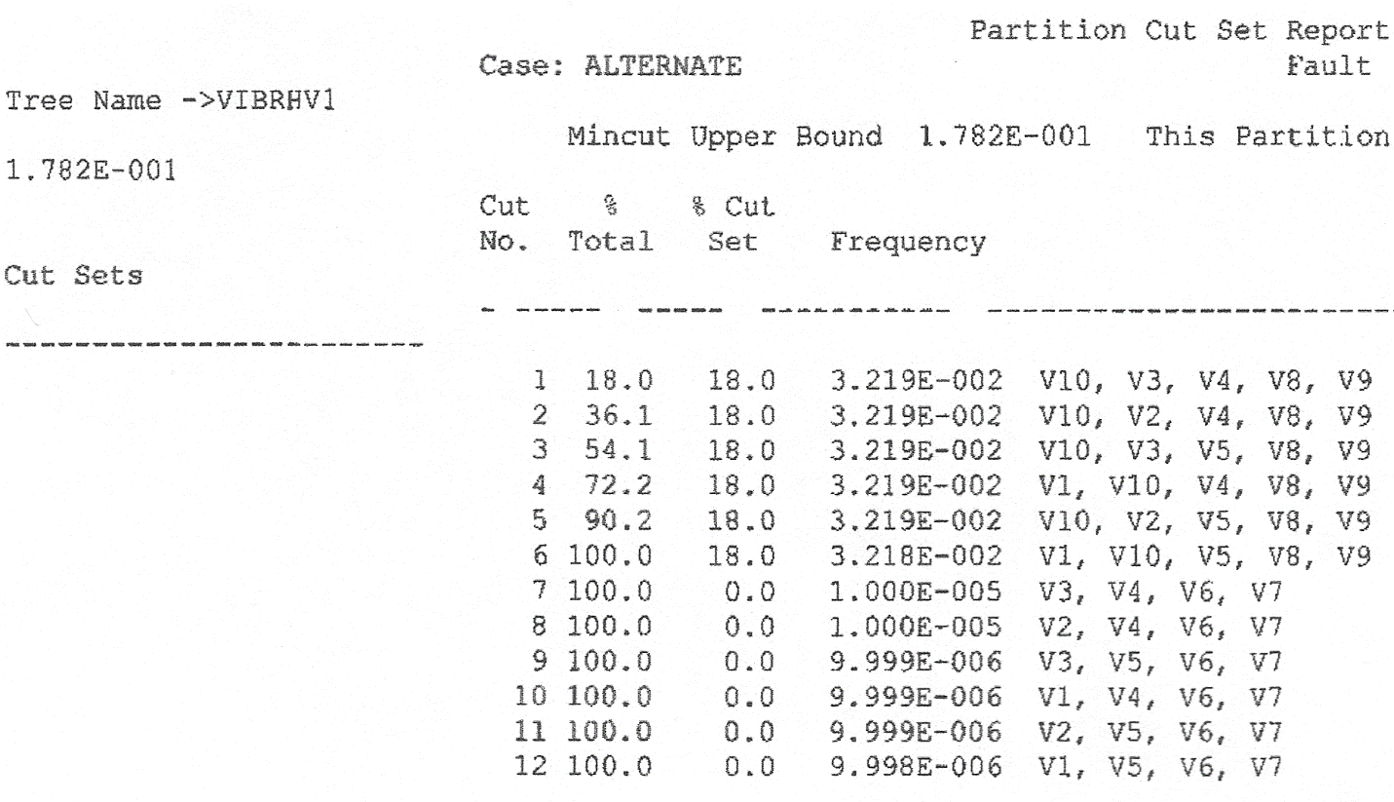

Як видно з таблиці 6.3, імовірність захворіти вібраційною хворобою становить 1,782·10⁻¹.
Найбільш небезпечні сполучення подій: не збалансовані конструктивні елементи обладнання; не проводиться попередній (при прийомі на роботу) медичний огляд; не враховуються медичні висновки щодо індивідуальних властивостей організму; робота обладнання; невідповідність обладнання санітарно-гігієнічним вимогам щодо параметрів вібрації (V10, VЗ, V4, V8, V9).
Висновок
Ступінь і характер порушень нормальної роботи організму залежить від шляху попадання в організм шкідливих речовин, їх дози, часу впливу, концентрації, розчинності, стану сприймаючої тканини й організму в цілому, атмосферного тиску, температури й інших характеристик навколишнього середовища. Наслідком дії шкідливих речовин на організм можуть бути анатомічні пошкодження, постійні або тимчасові розлади й комбіновані наслідки.
Основою проведення заходів щодо боротьби зі шкідливими речовинами є гігієнічне нормування. Зниження рівня впливу на працюючих шкідливих речовин, його повне усунення досягається шляхом проведення технологічних, санітарно-технічних, лікувально-профілактичних заходів, а також застосуванням засобів індивідуального захисту.
До технологічних заходів відносяться такі як впровадження безперервних технологій, автоматизація й механізація виробничих процесів, дистанційне керування, герметизація устаткування, заміна небезпечних технологічних процесів й операції менш небезпечними й безпечними.
Коли технологічні, санітарно-технічні міри не повністю виключають наявність шкідливих речовин у повітряному середовищі, відсутні методи й прилади для їхнього контролю, проводяться лікувально-профілактичні заходи: організація й проведення попередніх і періодичних медичних оглядів, дихальної гімнастики, інгаляцій, забезпечення лікувально-профілактичним харчуванням і молоком тощо.
Особлива увага в цих випадках повинна приділятися застосуванню засобів індивідуального захисту, насамперед для захисту органів дихання (фільтруючі й ізолюючі протигази, респіратори, захисні окуляри, спеціальний одяг). Застосування запропонованих заходів забезпечить високу працездатність та захист від небезпечних та шкідливих факторів.

Забезпечення безпеки в надзвичайних ситуаціях
План ліквідації аварій (ПЛА) - це документ, що передбачає всі заходи щодо рятування людей, ліквідації аварій у початковий період їх розвитку, а також визначає обов'язки та дії інженерно-технічних працівників та робітників підприємств і підрозділів ДВГРС при виникненні аварії.
Згідно з діючими вимогами безпеки на рудниках та кар'єрах, технологічні процеси які пов'язані з можливими пожежами, вибухами, іншими аварійними ситуаціями, небезпечними для життя і здоров'я працівників та довкілля, повинен бути складений, погоджений з ДВГРС і затверджений керівником підприємства план ліквідації аварій.
Необхідність складання ПЛА визначається особливою важливістю узгоджених дій працівників підприємств і підрозділів ДВГРС у початковий період розвитку аварії, коли можлива поява розгубленості і паніки, відсутності на місцях їх керівників.
У ПЛА повинні передбачатися всі можливі аварії та ситуації, небезпечні для життя людей (пожежі, затоплення, вибухи тощо); заходи щодо рятування людей, яких аварія застала у гірничих виробках, а також дії інженерно-технічних працівників і робітників при виникненні аварій; місця знаходження засобів для рятування людей і ліквідації аварії; дії підрозділів ДВГРС при ліквідації аварії.
На кар'єрах ПЛА щорічно складається або переглядається головним інженером кар'єру, узгоджується з командиром підрозділу ДВГРС та начальником пожежної частини і затверджується технічним керівником підприємства за 15 днів до початку наступного року.
До оперативної частини ПЛА, на підприємствах з відкритої розробки і їх переробних комплексах додаються такі документи: плани і схеми гірничих робіт кар’єрів, розрізів, схеми допоміжних дренажних, транспортних інших поверхневих і підземних виробок; суміщені плани поверхневих і підземних гірничих робіт при комбінованій розробці родовищ; схеми транспортних і енергетичних комунікацій; схеми протипожежного трубопроводу, місця розташування інших засобів пожежогасіння; поетапні плани з розташуванням технологічного устаткування.
ПЛА складається для усіх можливих місць виникнення аварії в гірничих виробках шахт та ЦПТ кар’єру, при цьому всім місцям аварій надаються номери позицій, які наносяться на схеми вентиляції гірничих виробок.
Вивчення ПЛА інженерно-технічними працівниками об’єкта контролюється його керівником і здійснюється до початку терміну його дії. Ознайомлення робітників з правилами особистої поведінки під час аварії відповідно до ПЛА повинне проводитися начальником дільниці під підпис у «Журналі реєстрації ознайомлення робітників із запасними виходами» до
початку введення в дію ПЛА. Повторне ознайомлення їх з ПЛА проводиться перед початком кожного півріччя чи року. Забороняється допускати до роботи осіб, не ознайомлених з ПЛА, і які не знають його в частині, що належить до місця їх роботи.
Розподіл обов’язків між окремими особами, які беруть участь у ліквідації аварії, і порядок їх дій є важливою складовою частиною ПЛА, що забезпечує координацію робіт з ліквідації аварії.
Відповідальний керівник робіт з ліквідації аварії (головний інженер, технічні керівники) негайно приступає до виконання заходів, передбачених оперативною частиною ПЛА; перевіряє, чи викликані підрозділи ДВГРС, пожежна команда; виявляє кількість працюючих, яких застигла аварія; керує роботами згідно з ПЛА; заповнює оперативний журнал; приймає інформацію про хід рятувальних робіт.
Директор і технічний керівник підприємства надають допомогу в ліквідації аварії, не втручаючись в оперативну роботу, виконуючи оперативні завдання відповідального керівника з ліквідації аварії; вживають заходи з
доставки в шахту, кар’єр людей та устаткування, які необхідні для ліквідації аварії; організовують медичну допомогу потерпілим.
Головний механік та енергетик підприємства забезпечують безперервну подачу електроенергії; забезпечують необхідний згідно з ПЛА вентиляційний режим при пожежах; вживають заходи забезпечення аварійних робіт додатковим устаткуванням.
При веденні рятувальних робіт і ліквідації аварій обов’язковими для виконання є тільки розпорядження відповідального керівника робіт з ліквідації аварії.
У необхідних випадках директор підприємства може взяти на себе керівництво роботами з ліквідації аварії.
Телефоністка телефонної станції після отримання повідомлення про аварію негайно оповіщає всіх осіб і установи згідно зі списком: підрозділ ДВГРС, який обслуговує підприємство; пожежну команду у випадку пожежі; начальників і технічних керівників шахти, кар’єру; директора підприємства; головного механіка і головного енергетика підприємства; заступника керівника підприємства з охорони праці: головного лікаря лікарні; місцевий Держнагляд охорони праці; профком підприємства; районний відділ СБ; районний відділ МВС; прокуратуру.
Оперативна частина ПЛА кар’єру ПівдГЗК складається з наступних позицій:
Позиція 1. Пожежа у будівлях і спорудах.
Позиція 2. Пожежа на устаткуванні.
Позиція 3. Обвалення і руйнування будівельних конструкцій.
Позиція 4. Загазованість приміщень, вибоїв (виділення отруйних газів).
Позиція 5. Затоплення горизонту мінус 270 м, прорив охоронного цілика, порушення цілісності дамб.
Позиція 6. Обрушення борту кар’єра.
Позиція 7. Провалення земної поверхні.
Позиція 8. Падіння технологічного транспорту.
Позиція 9. Ураження електричним струмом.
Позиція 10. Автоаварії у кар’єрах.
Позиція 11. Масовий вибух, ЦПТ, ВР.
Деякі позиції наведені на сторінках.
Заходи з рятування людей та ліквідації аварій обов’язково повинні бути наступні:
- обов’язковий виклик підрозділів Криворізького ВГРЗ та рятувальної служби комбінату при всіх випадках аварій та у разі необхідності пожежної частини (ВПЧ-32);
- оповіщення про аварію посадових осіб та установ за списком відповідно до додатку до ПЛА;
- оповіщення про аварію працівників цеху (дільниці) та виведення їх у безпечну зону;
- режим роботи системи енергопостачання та інших комунікацій цеху і аварійної дільниці (виключення подачі на аварійну дільницю електроенергії, природного газу при вибухах, пожежах);
- використання засобів вентиляції (у разі необхідності та наявності);
- ліквідація аварій у початковий період та попередження їх розвитку;
- організація роботи транспорту для евакуації людей, а також доставки до місця події рятувальників, обладнання та необхідних матеріалів;
- організація роботи взаємодії з органами виконавчої влади, органами місцевого самоврядування, підприємствами, установами та організаціями під час ліквідації аварій.
Заходи щодо оповіщення про аварію працівників цеху (дільниці) та виведення їх у безпечну зону обов’язково повинні бути наступні:
- порядок та засоби оповіщення про аварію всіх працівників цеху (дільниці). У першу чергу оповіщаються працівники аварійної та суміжних з нею дільниць;
- дії посадових осіб, відповідальних за виведення людей із аварійної зони. При цьому враховується, що виведення людей із аварійної ділянки слід здійснювати найкоротшими шляхами, які обов’язково повинні бути вказані в кожній позиції. При вибухах, пожежах та загазованості приміщень всі люди повинні бути виведені з будинків, споруд тощо. Для прискорення евакуації можуть бути застосовані усі види транспорту.
Заходи щодо ліквідації аварій у початковий період та попередження її розвитку обов’язково новітні бути наступні:
- використання первинних, спеціальних, стаціонарних та пересувних засобів гасіння пожеж, якщо такі повинні бути і є в наявності, а також інших засобів ліквідації аварії;
- дії осіб технічного нагляду щодо організації робіт з ліквідації аварії,
забезпечення аварійного водопостачання;
- підготовка вантажно-розвантажувальних та транспортних засобів для доставки до місця аварій матеріалів та обладнання.
Перед погодженням ПЛА повинні бути представлені проект протипожежного захисту цеху (дільниці) та план взаємодії Криворізького ВГРЗ, рятувальників комбінату та пожежної частини (ВПЧ-32) при виникненні аварії, а також акти перевірок.
Акти перевірок розглядаються на нараді у присутності головного інженера(заступника начальника) цеху за участю командира підрозділу Криворізького ВГРЗ, а також начальника рятувальної служби комбінату.
Головний інженер цеху (заступник начальника) та командир підрозділу ВГРЗ, з яким погоджено ПЛА, є відповідальними за правильне складання ПЛА.
Позиція № 4. Загазованість приміщень, вибоїв (виділення отруйних газів).
 | Заходи по спасінню  людей з  ліквідації аварії | Відповідальний  за виконання  заходів і виконавці | Шляхи  виведення  людей | Завдання  аварійно-рятувальної команди
1. | Сповістити працівників про виділення газів | Відповідальний керівник робіт по ліквідації аварій,  диспетчер РУ
2. | Виклик за телефонами 0-77, 26-27-87 КВГРС, медична допомога 21-78-77; 03; ГС 76- 49, 82-69 | Відповідальний керівник робіт по ліквідації аварій,  диспетчер РУ, оператор РУ
3. | Вивести людей з  небезпечної зони | Відповідальний  керівник робіт  по ліквідації  аварій,  гірничі майстри | Працівники, які  опинилися у  зоні загазованості, застосовують засоби індивідуального захисту органів дихання і найкоротшим шляхом виходять на чисте повітря під керівництвом гірничих майстрів | 1-е відділення  КВГРС  направляється для виводу людей і надання їм допомоги.  2-ге відділення КВГРС направляється на місце аварії для її ліквідації.  Наступні відділення КВГРС поступають в розпорядження відповідального керівника робіт по ліквідації аварій
4. | Організувати пости безпеки. Вести облік людей, які виходять
5. | Встановлення режиму електропостачання аварійної дільниці | Відповідальний головний енергетик РУ, змінний енергетик, черговий електрослюсар
6. | Встановлення режиму вентиляції | Відповідальний  керівник робіт  по ліквідації  аварій
7. | Приступити до ліквідації аварії | Відповідальний  керівник робіт  по ліквідації  аварій, ІТП РУ
Позиція № 6. Обвалення борту кар’єру.
 | Заходи по спасінню людей та  ліквідації аварії | Відповідальний за виконання заходів і виконавці | Шляхи  виведення  людей | Завдання аварійно-рятувальної команди
1. | Сповістити працівників про обрушення борту кар’єру | Відповідальний керівник робіт по ліквідації аварій, диспетчер РУ
2. | Виклик за телефонами 0-77, 26-27-87 КВГРС, медична допомога 21- 78-77; 03, ГС 76-49, 82-69 | Відповідальний керівник робіт по ліквідації аварій, диспетчер РУ, оператор РУ
3. | Вивести людей 3 небезпечної зони | Відповідальний керівник робіт по ліквідації аварій, гірничі майстри | Працівники з аварійно-небезпечної ділянки по автодорожнім з’їздам і маршовим сходам виходять в безпечне місце | 1-е відділення КВГРС направляється для виводу людей і надання їм допомоги.  2-е відділення КВГРС направляється на місце аварії для її ліквідації. Послідуючі відділення  КВГРС поступають в розпорядження  відповідального керівника робіт по ліквідації аварій
4. | Організувати пости безпеки. Вести облік людей, які виходять
5. | Встановлення режиму електропостачання аварійної дільниці | Відповідальний головний енергетик РУ, змінний енергетик, черговий електрослюсар
6. | Доставити на місце обрушення необхідну техніку (бульдозер, екскаватор, матеріали і приступити до ліквідації аварії | Відповідальний керівник робіт по ліквідації аварій, начальник бази механізації, начальник дільниць № 1, 2, 3, 4

Позиція №11. Масовий вибух ЦПТ, ВМ.
№ з/п | Заходи по спасінню  людей та  ліквідації аварії | Відповідальний  за виконання  заходів і  виконавці | Шляхи  виведення  людей | Завдання  аварійно-рятувальної  команди
1 | 2 | 3 | 4 | 5
1. | Сповістити працівників у кар'єрі ЦПТ, ВМ | Відповідальний керівник робіт по ліквідації аварій, диспетчер РУ
2. | Виклик за  телефонами 0-77, 26- 27-87 КВГРС | Відповідальний керівник робіт по ліквідації аварій, диспетчер РУ, оператор РУ
3. | Вивести людей з  небезпечної зони,  ЦПТ і ВМ | Відповідальний  керівник робіт по  ліквідації аварій,  гірничі майстри | Працівники з  аварійно-небезпечної  ділянки по  автодорожнім  з'їздам і  маршовим  сходам  виходять в безпечне місце | 1-е відділення  КВГРС  направляється  для виводу  людей і надання  їм допомоги.  2-е відділення  КВГРС  направляється на місце аварії для її ліквідації. Послідуючі відділення  КВГРС поступають в розпорядження  відповідального керівника робіт по ліквідації аварій
4. | Організувати пости  Безпеки, вести облік  людей, які виходять | Відповідальний  керівник робіт по  ліквідації аварій,  гірничі майстри
5. | Встановлення режиму електропостачання аварійної дільниці | Відповідальний головний енергетик РУ, змінний енергетик, черговий електрослюсар
6. | Встановлення режиму водопостачання | Відповідальний головний механік РУ
7. | Організувати пости охорони зони загазованості | Відповідальний керівник за масовий вибух, ІТП РУ
8. | Визначення ступеню загазованості | Відповідальний керівник за масовий вибух, КВГРС
1 | 2 | 3 | 4 | 5
9. | Допуск людей до відновлення робіт у кар’єрі і ЦГТГ |  | Працівники з  аварійно-небезпечної  ділянки по  автодорожнім  з'їздам і  маршовим  сходам  виходять в безпечне місце | 1-е відділення  КВГРС  направляється  для виводу  людей і надання  їм допомоги.  2-е відділення  КВГРС  направляється на місце аварії для її ліквідації. Послідуючі відділення  КВГРС поступають в розпорядження  відповідального керівника робіт по ліквідації аварій

Екологічне обґрунтування проекту
Підприємство здійснює всі види підземних, прохідницьких робіт та їх оснащення, здійснює монтаж металоконструкції та технологічного устаткування.
На підприємстві знаходиться 45 джерел, які виділяють забруднені речовини, від них в атмосферне повітря потрапляє шкідливі речовини 26 різновидів. Середньорічна швидкість вітру 5 м/с. Протягом року випадає більш ніж 400 мм осадків.
Характеристика району розташування підприємства по рівню забруднення атмосферного повітря.
Значення фонового забруднення атмосферного повітря у районі розташування ПівдГЗК приймається за даними Криворізької метеостанції. Забруднюючі речовини, фонова концентрація та гранично допустимі концентрації (ГДК) та їх порівняння зведені до таблиці 4.

Таблиця 4
Фонова концентрація та гранично допустимі концентрації (ГДК) та їх порівняння
№ | Забруднююча речовина | Фонова концентрація | ГДК | Долі ГДК
1 | Пил неорганічний | 0,9 | 0,5 | 1,8
2 | Діоксід сірки | 0,003 | 0,5 | 0,06
3 | Оксид вуглецю | 5 | 5 | 1
4 | Двоокис азоту | 0,19 | 0,085 | 2 Л
5 | Аміак | 0,15 | 0,2 | 0,75
6 | Формальдегід | 0,032 | 0,7 | 3,2

Скорочення пиловиділення та газовиділення в кар'єрах можливе за рахунок реалізації комплексу технологічних, організаційних та інженерно – технологічних робіт.
Реалізація повинна здійснюватися при плануванні технологічних операцій кар'єрів.
Характеризуючи способи скорочення пило та газовиділення, слід в першу чергу відзначити необхідність оптимізації режимів буріння, що буде сприяти зменшенню утворення далі дрібних фракцій та зниженню кількості пилу, а також заміни водяного охолодження термобура і повітряного окислення на повітряне охолодження та кисневе окислення, що дозволить зменшити інтенсивність пиловиділення в 2,8 - 4,6 рази і майже в 5 разів - інтенсивність газовиділення.
Застосування долі покращеної конструкції сприяє збільшенню виходу крупних фракцій продуктів буріння і скороченню пиловиділення.
Застосування форсунок з більш тонким і рівномірним розподілом палива по камері згорання, а також збільшення її об'єму шляхом подовження та установка у форсунці ультразвукових генераторів на станках термічного буріння дозволяє зменшити вихід шкідливих газів порівняно з термобурами, що використовуються.
При проведенні масових вибухів до ефективних технологічних засобів належать ті, котрі забезпечують зменшення кількості утворених та виділених шкідливих домішок у процесі вибуху.
При виймально-навантажувальних роботах скорочення пиловиділення можливе шляхом зменшення висоти підступу від уступу до величини, яка дорівнює висоті черпання екскаватору, особливо при розробці сухих порід, які містять легкоздуванні фракції.
При транспортуванні гірничої маси зниження пиловиділення може бути здійснене за рахунок зменшення висоти навантаження транспортних ємкостей, що в багатьох випадках залежить від кваліфікації машиністів навантажувальних механізмів. Для боротьби з пилом при русі автотранспорту також ефективне використання автомобільних доріг з удосконаленим покриттям їх поверхні (бетонні плити та інші).
При використанні таких доріг для зменшення пиловиділення необхідно проводити прибирання присипаної гірничої маси, яка перевозиться, а також бруду від коліс автомобілів. З цією метою застосовуються поливні та притиральні машини, які мають для очищення металічні щітки.
Інженерно-технічні заходи щодо скорочення пиловиділення при відвалоутворенні містять у собі попереднє зволоження гірничої маси у вибоях екскаваторів, а також при необхідності використовують дисперсне зрошування у вузлах пиловідвалів різноманітними хімічними речовинами, які застосовуються для закріплення автодоріг кар'єрів.

Охорона повітряного басейну
Найбільш ефективний з екологічних і економічних позицій є комплекс профілактичних заходів, спрямованих на попередження забруднення атмосферного повітря газовими викидами гірничого виробництва.
Заходи щодо охорони повітряного басейну на ВАТ ПівдГЗК можуть бути розділені на дві групи:
- загального характеру, що сприяють поліпшенню стану повітряного басейну в районі гірничого підприємства;
- спеціальні, безпосередньо спрямовані на запобігання забруднення атмосферного повітря.
У першу групу включені:
- територіально-планувальні заходи, що передбачають розміщення об'єктів гірничого виробництва джерел газових викидів - з урахуванням природно-кліматичних умов місцевості, насамперед троянди вітрів, а також планомірність порушення і відновлення земель;
- заходи щодо зменшення площ техногенних поверхонь за допомогою оптимізації параметрів техногенних утворень: відкритих гірничих виробітків, відвалів різного роду, у тому числі хвостозбережень, складів мінеральної сировини та інші;
- рекультивація порушених земель для використання їх у народному господарстві;
- утилізація відходів гірничого виробництва.
До другої групи віднесені:
- заходи щодо поліпшення якості повітря безпосередньо в зоні гірничих робіт шляхом запобігання або зниження запал-газових виділень різними об'єктами в технологічному ланцюзі виробництва;
- заходи щодо уловлювання, відводу й очищенню запал-газових виділень і викидів;
- заходи міжгалузевого характеру: поліпшення газового балансу відпрацьованих запал-вибухових речовин.
Причому для тих чи інших об'єктів або джерел забруднення атмосфери можуть застосовуватися як окремі засоби і способи, так і їхні комбінації.
Контроль за станом і кількістю викидів в атмосферу від джерел виробництва здійснюється методом періодичного виробничого контролю після планового ремонту й технічного обслуговування технологічного устаткування.
Система контролю за шкідливими викидами здійснюється підприємством згідно з «Типовою інструкцією по організації системи контролю промислових відходів в атмосферу у галузях промисловості».
Зовнішній контроль за викидами шкідливих речовин здійснюється органами Держкомгідромету шляхом укладання договору з підприємством на виконання відповідних робіт (відбір проб, аналіз результатів).
Основними джерелами викидів забруднюючих речовин в атмосферу повітря є:
- дробильно-сортувальна фабрика та центральна збагачувальна фабрика, які викидають неорганічний пил, що містить до 20% двооксиду кремнію;
- вентиляторні установки, які випускають оксид вуглецю, неорганічний пил та оксид азоту від прохідницьких робіт;
- автотранспорт, який виділяє відпрацьовані гази (оксид вуглецю, оксид азоту);
- відкриті склади, які виділяють неорганічний пил;
- відвали, які виділяють неорганічний пил.
Всі організовані джерела викидів на дробильно-сортувальній фабриці і ЦЗФ обладнані пилоочисним устаткуванням. Концентрація пилу на виході від існуючих аспіраційно-технічних установок задовольняє санітарно-гігієнічним вимогам і не перевищує 30 мг/м³.
На відкритих складах проводяться заходи по скороченню викидів пилу. Поверхня складів покривається вапняковим розчином або використовується гідрообезпилення, що дає ефект обезпилення 50 %.
Для зниження викидів пилу від силосних бункерів застосовується очистка за допомогою батарей двоступеневого очищення циклонів (ефективність 90% і 80 %) і рукавних фільтрів (ефективність очищення - 99 %).
Загальна система очищення шахтного повітря здійснюється за допомогою трьохступеневого очищення:
І ступінь - батарея циклонів БПС-2-105 (ефективність 90 %);
II ступінь - батарея циклонів БПС-2-105 (ефективність 80 %);
III ступінь - електрофільтр (ефективність 99 %).
Подальше очищення повітря здійснюється у вентиляційній виробці за допомогою водяної зрошувальної завіси (ефективність 70 %).

Охорона водного басейну
Під охороною водяного басейну (природних вод) розуміється дотримання встановленого порядку користування водами, тобто забезпечення раціонального, керованого використання, скорочення і заповнення водяних ресурсів при відновленні або поліпшенні якості водяних ресурсів в інтересах існуючих і майбутніх поколінь.
В основу розробки і реалізації заходів щодо охорони природних вод входять три методологічних принципи:
- Збереження ресурсів і попередження порушення стану і якості води.
- При необхідності порушення - раціональне користування.
- В процесі і після використання відбудова якості і стану, поповнення запасів.
Заходи по охороні природних вод розділяють на дві групи:
- заходи попереджувального характеру, направлені на збереження запасів,режимів і якості поверхневих і підземних вод;
- заходи відбудовного характеру: раціональне використання, очистка і повернення води в поверхневі водойми і водотоки, підземні горизонти.
З поглибленням гірничих робіт можна чекати і збільшення припливів води на більшій частині рудників.
Очищувальні споруди дозволяють вирішувати питання максимального використання рудникових вод в оборотному циклі для виробничих потреб (пилопригнічення, приготування і подача закладки, збагачувальні процеси), а також викликати шкідливий вплив мінералізованих шкідливих рудникових вод на засолення ґрунту, мінералізацію річок і водоймищ, підземних вод.
Метод і ступінь очищення стічних вод визначається у залежності від місцевих умов з урахуванням можливого використання очищених стічних вод для промисловості або сільськогосподарських потреб.
Очищені стічні води, які потрапляють у водоймища, повинні відповідати вимогам «Правил охорони поверхневих вод від забруднення стічними водами».
Раціональне використання і збереження гідроресурсів від виснаження, засмічення і забруднення є однією з важливих проблем, які стоять перед гірничо-видобувною промисловістю.

Очищення та рекуперація промисловик відходів
На території підприємства виконується рекуперація промислових відходів. Вона ділиться на технологічну та біологічну.
За допомогою технологічної знімається верхній шар забруднених порід і тим самим відновлюється стан земної поверхні.
Біологічна рекуперація проводиться шляхом висадження рослинності на території шахти.

